|  |  |
| --- | --- |
| su | BỘ GIÁO DỤC VÀ ĐÀO TẠO  **TRƯỜNG ĐẠI HỌC CÔNG NGHỆ TP. HCM** |

**ĐỒ ÁN CHUYÊN NGÀNH**

**Xây dựng Web Server an toàn trên AWS với HTTPS, Security Group & WAF**

Ngành: **CÔNG NGHỆ THÔNG TIN**

Chuyên ngành: **MẠNG MÁY TÍNH**

Giảng viên hướng dẫn : Nguyễn Văn Cẩn

Sinh viên thực hiện : Lê Thành Nhơn

MSSV: 2280602244 Lớp: 22DTHE4

Sinh viên thực hiện : Nguyễn Hoàng Ân

MSSV: 2280600152 Lớp: 22DTHE1

TP. Hồ Chí Minh, 2025

# LỜI CẢM ƠN

Trước hết, chúng em xin gửi lời cảm ơn chân thành đến Ban Giám hiệu Trường Đại học Công nghệ TP. HCM (HUTECH) và quý Thầy, Cô trong Khoa Công nghệ Thông tin đã tạo điều kiện môi trường học tập tốt nhất, trang bị cho chúng em những kiến thức nền tảng và chuyên sâu quý báu trong suốt quá trình theo học tại trường.

Đặc biệt, chúng em xin bày tỏ lòng biết ơn sâu sắc đến Giảng viên Nguyễn Văn Cẩn, người đã trực tiếp hướng dẫn, tận tình chỉ bảo và định hướng cho chúng em trong suốt quá trình thực hiện đồ án chuyên ngành này. Những lời khuyên và nhận xét của Thầy đã giúp nhóm giải quyết được nhiều vướng mắc về mặt kỹ thuật cũng như hoàn thiện tư duy giải quyết vấn đề.

Mặc dù đã rất cố gắng để hoàn thiện đồ án với tất cả nỗ lực, nhưng do kiến thức và kinh nghiệm thực tế còn hạn chế nên bài báo cáo khó tránh khỏi những thiếu sót. Chúng em rất mong nhận được sự đóng góp ý kiến từ quý Thầy, Cô để đồ án được hoàn thiện hơn và cũng là hành trang để chúng em phát triển bản thân trong tương lai.

Chúng em xin chân thành cảm ơn!

# DANH MỤC CÁC KÝ HIỆU VÀ CHỮ VIẾT TẮT

| **STT** | **Viết tắt** | **Tên đầy đủ (Tiếng Anh)** | **Nghĩa Tiếng Việt / Giải thích** |
| --- | --- | --- | --- |
| 1 | **AWS** | Amazon Web Services | Nền tảng điện toán đám mây của Amazon |
| 2 | **EC2** | Elastic Compute Cloud | Dịch vụ máy chủ ảo trên AWS |
| 3 | **WAF** | Web Application Firewall | Tường lửa ứng dụng web |
| 4 | **VPC** | Virtual Private Cloud | Đám mây riêng ảo |
| 5 | **HTTPS** | Hypertext Transfer Protocol Secure | Giao thức truyền tải siêu văn bản an toàn |
| 6 | **SSL/TLS** | Secure Sockets Layer / Transport Layer Security | Giao thức mã hóa bảo mật đường truyền |
| 7 | **DNS** | Domain Name System | Hệ thống phân giải tên miền |
| 8 | **SSH** | Secure Shell | Giao thức quản trị mạng từ xa an toàn |
| 9 | **SQLi** | SQL Injection | Kỹ thuật tấn công chèn mã độc SQL |
| 10 | **XSS** | Cross-Site Scripting | Kỹ thuật tấn công chèn mã script độc hại |
| 11 | **CRS** | Core Rule Set | Bộ quy tắc cốt lõi (thường dùng với ModSecurity) |
| 12 | **OWASP** | Open Web Application Security Project | Dự án mở về an toàn ứng dụng web |
| 13 | **IDS/IPS** | Intrusion Detection/Prevention System | Hệ thống phát hiện/ngăn chặn xâm nhập |
| 14 | **NAT** | Network Address Translation | Dịch biên dịch địa chỉ mạng |
| 15 | **VLAN** | Virtual Local Area Network | Mạng LAN ảo |

# DANH MỤC HÌNH ẢNH

| **Hình** | **Tên hình** | **Trang** |
| --- | --- | --- |
| Hình 2.1 | Giao diện tạo EC2 instance (AWS Console) | 8 |
| Hình 2.2 | EC2 Instance đã khởi chạy thành công | 9 |
| Hình 2.3 | Cấu hình Security Group mở port 80 và 443 | 9 |
| Hình 2.4 | Giao diện mặc định Apache “It Works!” | 10 |
| Hình 2.5 | Cấu hình bản ghi DNS A tại trang quản lý tên miền | 11 |
| Hình 2.6 | Kết quả lệnh nslookup kiểm tra phân giải tên miền | 11 |
| Hình 2.7 | Terminal thông báo cấp chứng chỉ SSL thành công | 12 |
| Hình 2.8 | Trình duyệt hiển thị kết nối HTTPS an toàn | 12 |
| Hình 2.9 | Cấu hình ẩn thông tin server trong security.conf | 13 |
| Hình 2.10 | Cấu hình Security Headers trong file cấu hình SSL | 14 |
| Hình 2.11 | Cấu hình tắt Directory Listing trong apache2.conf | 14 |
| Hình 2.12 | Kết quả vô hiệu hóa các module không cần thiết | 15 |
| Hình 2.13 | Cấu hình tối ưu Cipher Suites cho TLS | 16 |
| Hình 2.14 | Kích hoạt ModSecurity (SecRuleEngine On) | 17 |
| Hình 2.15 | Cấu hình tích hợp OWASP CRS | 17 |
| Hình 2.16 | WAF ngăn chặn tấn công SQL Injection (Lỗi 403) | 18 |
| Hình 2.17 | WAF ngăn chặn tấn công XSS (Lỗi 403) | 18 |
| Hình 2.18 | Kết quả đánh giá bảo mật trên SecurityHeaders.com (Điểm A) | 19 |
| Hình 2.19 | Kết quả đánh giá SSL/TLS trên SSL Labs (Điểm A+) | 19 |

# MỤC LỤC

[LỜI CẢM ƠN i](#_Toc215958567)

[DANH MỤC CÁC KÝ HIỆU VÀ CHỮ VIẾT TẮT i](#_Toc215958568)

[DANH MỤC HÌNH ẢNH iii](#_Toc215958569)

[MỤC LỤC iv](#_Toc215958570)

[LỜI MỞ ĐẦU 1](#_Toc215958571)

[CHƯƠNG 1: CƠ SỞ LÝ THUYẾT 4](#_Toc215958577)

[1.1. TỔNG QUAN VỀ ĐIỆN TOÁN ĐÁM MÂY VÀ AWS 4](#_Toc215958578)

[1.2. WEB SERVER VÀ APACHE 4](#_Toc215958579)

[1.3. GIAO THỨC BẢO MẬT VÀ MÃ HÓA 5](#_Toc215958580)

[1.4. CÁC GIẢI PHÁP BẢO MẬT HẠ TẦNG VÀ ỨNG DỤNG 6](#_Toc215958581)

[CHƯƠNG 2: TRIỂN KHAI & CẤU HÌNH WEB SERVER TRÊN AWS 8](#_Toc215958582)

[2.1. KHỞI TẠO MÁY CHỦ EC2 8](#_Toc215958583)

[2.2. CẤU HÌNH SECURITY GROUP 9](#_Toc215958584)

[2.3. CÀI ĐẶT APACHE WEB SERVER 10](#_Toc215958585)

[2.4. TRỎ TÊN MIỀN TỪ ID.VN VỀ AWS 10](#_Toc215958586)

[2.4.1. Ẩn thông tin phiên bản 13](#_Toc215958587)

[2.4.2. Bật Security Headers 13](#_Toc215958588)

[2.4.3. Tắt Directory Listing 14](#_Toc215958589)

[2.4.4. Tắt Module không cần thiết 15](#_Toc215958590)

[2.5. TỐI ƯU HTTPS VÀ TLS (A+ RATING) 16](#_Toc215958591)

[2.6. CÀI ĐẶT WEB APPLICATION FIREWALL – MODSECURITY + OWASP CRS 16](#_Toc215958592)

[2.7. KIỂM TRA TẤN CÔNG MÔ PHỎNG 17](#_Toc215958593)

[2.8. KIỂM TRA CHUẨN BẢO MẬT 18](#_Toc215958594)

[2.9. TÓM TẮT CHƯƠNG 2 20](#_Toc215958595)

[CHƯƠNG 3: TRIỂN KHAI HẠ TẦNG CỤC BỘ VỚI VIRTUALBOX 21](#_Toc215958596)

[3.1. GIỚI THIỆU HẠ TẦNG CỤC BỘ 21](#_Toc215958597)

[3.2. KIẾN TRÚC HẠ TẦNG 21](#_Toc215958598)

[3.2.1. Tổng quan kiến trúc 21](#_Toc215958599)

[3.2.2. Thông số kỹ thuật các máy ảo 22](#_Toc215958600)

[3.3. CẤU HÌNH PFENSE FIREWALL 22](#_Toc215958601)

[3.3.1. Cài đặt pfSense 22](#_Toc215958602)

[3.3.2. Cấu hình Firewall Rules với Community Rules 22](#_Toc215958603)

[3.3.3. Cấu hình NAT và Port Forwarding 23](#_Toc215958604)

[3.3.4. Cấu hình Intrusion Detection/Prevention 23](#_Toc215958605)

[3.4. CẤU HÌNH PROXY SERVER 23](#_Toc215958606)

[3.4.1. Cấu hình mạng 23](#_Toc215958607)

[3.4.2. Cài đặt và cấu hình Nginx Reverse Proxy 24](#_Toc215958608)

[3.4.3. Cấu hình Load Balancing 25](#_Toc215958609)

[3.4.4. Bảo mật Proxy Server 25](#_Toc215958610)

[3.5. CẤU HÌNH PRODUCTION VÀ SALES SERVER 26](#_Toc215958611)

[3.5.1. Cấu hình VLAN 26](#_Toc215958612)

[3.5.2. Cài đặt Apache Web Server 27](#_Toc215958613)

[3.5.3. Cấu hình ModSecurity với WAF Rules Nâng Cao 27](#_Toc215958614)

[3.5.4. Cấu hình Apache Security Headers 33](#_Toc215958615)

[3.5.5. Cấu hình Firewall trên Ubuntu (UFW) 34](#_Toc215958616)

[3.6. KIỂM TRA VÀ ĐÁNH GIÁ 35](#_Toc215958617)

[3.6.1. Kiểm tra kết nối mạng 35](#_Toc215958618)

[3.6.2. Kiểm tra WAF Rules 35](#_Toc215958619)

[3.6.3. Kiểm tra Proxy Server 36](#_Toc215958620)

[3.6.4. Kiểm tra pfSense Firewall 36](#_Toc215958621)

[3.7. SO SÁNH HẠ TẦNG CỤC BỘ VÀ CLOUD 36](#_Toc215958622)

[3.7.1. Điểm tương đồng 36](#_Toc215958623)

[3.7.2. Điểm khác biệt 36](#_Toc215958624)

[3.7.3. Ưu và nhược điểm 37](#_Toc215958625)

[3.8. TÓM TẮT CHƯƠNG 37](#_Toc215958626)

[CHƯƠNG 4: CẤU HÌNH PROXY VÀ QUẢN LÝ TRAFFIC 38](#_Toc215958627)

[4.1. GIỚI THIỆU 38](#_Toc215958628)

[4.2. KIẾN TRÚC PROXY VÀ TRAFFIC FLOW 38](#_Toc215958629)

[4.2.1. Sơ đồ kiến trúc 38](#_Toc215958630)

[4.2.2. Luồng xử lý request 38](#_Toc215958631)

[4.3. CẤU HÌNH NGINX REVERSE PROXY 38](#_Toc215958632)

[4.3.1. Cài đặt và cấu hình cơ bản 38](#_Toc215958633)

[4.3.2. Cấu hình SSL/TLS Termination 40](#_Toc215958634)

[4.4. LOAD BALANCING 41](#_Toc215958635)

[4.4.1. Cấu hình Load Balancing 41](#_Toc215958636)

[4.4.2. Health Checks và Failover 42](#_Toc215958637)

[4.5. CACHING 42](#_Toc215958638)

[4.5.1. Cấu hình Cache Zone 42](#_Toc215958639)

[4.5.2. Cache Purging 43](#_Toc215958640)

[4.5. RATE LIMITING 43](#_Toc215958641)

[4.5.1. Cấu hình Rate Limiting 43](#_Toc215958642)

[4.5.2. Whitelist và Blacklist 44](#_Toc215958643)

[4.6. QUẢN LÝ TRAFFIC NÂNG CAO 45](#_Toc215958644)

[4.6.1. Request Routing 45](#_Toc215958645)

[4.6.2. Content Filtering 45](#_Toc215958646)

[4.6.3. Request/Response Modification 46](#_Toc215958647)

[4.8. MONITORING VÀ LOGGING 46](#_Toc215958648)

[4.8.1. Nginx Status Module 46](#_Toc215958649)

[4.8.2. Logging Configuration 46](#_Toc215958650)

[4.8.3. Health Check Script 47](#_Toc215958651)

[4.8.4. Metrics Collection 48](#_Toc215958652)

[4.9. BẢO MẬT PROXY SERVER 48](#_Toc215958653)

[4.9.1. Security Headers 48](#_Toc215958654)

[4.9.2. DDoS Protection 48](#_Toc215958655)

[4.9.3. IP Whitelisting/Blacklisting 49](#_Toc215958656)

[4.10. TỐI ƯU HIỆU SUẤT 49](#_Toc215958657)

[4.10.1. Keepalive Connections 49](#_Toc215958658)

[4.10.2. Compression 49](#_Toc215958659)

[4.10.3. Buffer Tuning 50](#_Toc215958660)

[4.7. CẤU HÌNH FIREWALL (pfSense) 50](#_Toc215958661)

[4.7.1. Port Forwarding 50](#_Toc215958662)

[4.7.2. Firewall Rules 50](#_Toc215958663)

[4.8. KIỂM TRA VÀ TESTING 51](#_Toc215958664)

[4.8.1. Test Kết nối 51](#_Toc215958665)

[4.8.2. Test Load Balancing 51](#_Toc215958666)

[4.8.3. Test Caching 51](#_Toc215958667)

[4.8.4. Test Rate Limiting 51](#_Toc215958668)

[4.9. TROUBLESHOOTING 51](#_Toc215958669)

[4.9.1. Lỗi Kết nối 51](#_Toc215958670)

[4.9.2. Lỗi SSL 52](#_Toc215958671)

[4.9.3. Debug Logs 52](#_Toc215958672)

[4.14. SO SÁNH VỚI TRUY CẬP TRỰC TIẾP 52](#_Toc215958673)

[4.14.1. Ưu điểm của Proxy 52](#_Toc215958674)

[4.14.2. Nhược điểm 52](#_Toc215958675)

[4.14.3. Khi nào sử dụng Proxy 52](#_Toc215958676)

[4.15. TÓM TẮT CHƯƠNG 53](#_Toc215958677)

[KẾT LUẬN 53](#_Toc215958678)

[TÀI LIỆU THAM KHẢO 55](#_Toc215958679)

# LỜI MỞ ĐẦU

Trong thời đại chuyển đổi số hiện nay, các hệ thống web đóng vai trò cực kỳ quan trọng đối với doanh nghiệp, tổ chức và người dùng. Việc xây dựng một website không chỉ dừng lại ở giao diện hay chức năng mà còn phải đảm bảo được tính **an toàn**, **bảo mật**, và **ổn định** trong quá trình hoạt động. Khi tần suất các cuộc tấn công mạng ngày càng tăng như SQL Injection, DDoS, XSS…, nhu cầu bảo vệ web server càng trở nên cấp thiết.

Chính vì vậy, nhóm chúng em quyết định thực hiện đề tài **"Xây dựng Web Server an toàn trên AWS với HTTPS, Security Group và WAF"**. Đây là đề tài giúp chúng em vừa ôn lại kiến thức mạng máy tính, vừa làm quen với cách vận hành một hệ thống thật trên môi trường cloud – môi trường mà doanh nghiệp hiện nay sử dụng rất nhiều.

Nhóm chúng em thực hiện triển khai trên AWS để hiểu môi trường Cloud, đồng thời xây dựng hạ tầng Local phức tạp hơn (với Proxy, Firewall riêng) để demo sâu các kỹ thuật bảo mật mà tài khoản AWS Free Tier bị hạn chế

## LÝ DO CHỌN ĐỀ TÀI

Lý do đầu tiên khiến nhóm chọn đề tài này là để **trau dồi kinh nghiệm cơ bản** về quản trị và bảo mật hệ thống. Những kiến thức như cấu hình web server, cấu hình firewall, quản lý certificate… là những nội dung rất quan trọng và là nền tảng cho các đồ án và công việc sau này.

Bên cạnh đó, trong thời đại mà chuyển đổi số đang diễn ra liên tục, các doanh nghiệp đều ưu tiên sử dụng web để phục vụ khách hàng. Điều này khiến việc hiểu rõ toàn bộ quá trình triển khai một web server trở thành kỹ năng quan trọng mà sinh viên CNTT cần có.

Ngoài ra, các doanh nghiệp hiện nay có xu hướng chuyển sang sử dụng **cloud computing**, đặc biệt là AWS. Vì vậy, nhóm muốn thử nghiệm trực tiếp trên AWS để biết được quy trình triển khai hệ thống thật sự diễn ra như thế nào, cũng như để tự đánh giá năng lực của bản thân. Việc tự tay thiết lập từ server, tên miền, HTTPS cho đến bảo mật giúp chúng em biết mình đang ở mức nào và cần trau dồi thêm những gì.

## MỤC TIÊU ĐỀ TÀI

* Triển khai một web server chạy Apache trên AWS EC2.
* Cấu hình truy cập web server thông qua tên miền riêng.
* Kích hoạt HTTPS bằng chứng chỉ Let’s Encrypt để đảm bảo an toàn dữ liệu.
* Thiết lập Security Group để kiểm soát lượng truy cập vào server.
* Tối ưu bảo mật Apache (ẩn thông tin server, tắt module dư thừa…).
* Cài đặt và cấu hình WAF (ModSecurity + OWASP CRS) để ngăn chặn tấn công web.
* Kiểm thử các hình thức tấn công web cơ bản như SQL Injection và XSS.
* Hiểu rõ quy trình triển khai và bảo mật web trong môi trường cloud thực tế.

Ngoài các mục tiêu kỹ thuật, nhóm còn muốn rèn luyện kỹ năng tìm hiểu tài liệu, xử lý lỗi khi làm hệ thống thật và tăng tính tự tin khi làm việc trên môi trường cloud.

## PHẠM VI ĐỀ TÀI

Đề tài tập trung vào:

* Máy chủ thực hiện trên AWS: Ubuntu 22.04 + Apache 2.4
* Cấu hình bảo mật lớp Web (HTTP/HTTPS)
* Cấu hình bảo mật lớp mạng (AWS Security Group)
* Không xử lý ứng dụng chạy trên server
* Không triển khai firewall trong OS (UFW/IPTables) do AWS đã kiểm soát mạng

## PHƯƠNG PHÁP THỰC HIỆN

* Thuê server EC2 trên AWS
* Cài Apache và cấu hình web server
* Cấu hình tên miền từ id.vn và trỏ về AWS
* Cài đặt chứng chỉ Let’s Encrypt
* Tối ưu bảo mật dựa trên tiêu chuẩn OWASP, CIS Benchmark, SSL Labs
* Kiểm thử tấn công và đánh giá mức độ bảo mật

## KẾT QUẢ DỰ KIẾN

* Web chạy trên HTTPS ổn định và bảo mật
* Điểm bảo mật trên securityheaders.com đạt mức A hoặc A+
* Điểm SSL Labs đạt mức A+
* ModSecurity chặn được tấn công

Có đầy đủ hình ảnh minh chứng cho từng bước cấu hình

# **CHƯƠNG 1: CƠ SỞ LÝ THUYẾT**

## 1.1. TỔNG QUAN VỀ ĐIỆN TOÁN ĐÁM MÂY VÀ AWS

**1.1.1. Điện toán đám mây (Cloud Computing)** Điện toán đám mây là việc cung cấp các tài nguyên công nghệ thông tin (như máy chủ, lưu trữ, cơ sở dữ liệu, mạng, phần mềm) qua Internet ("đám mây") theo mô hình thanh toán dựa trên mức sử dụng (pay-as-you-go). Thay vì phải mua, sở hữu và bảo trì các trung tâm dữ liệu vật lý và máy chủ, người dùng có thể tiếp cận các dịch vụ công nghệ từ các nhà cung cấp đám mây.

**1.1.2. Amazon Web Services (AWS) và EC2** Amazon Web Services (AWS) là nền tảng đám mây toàn diện và được sử dụng rộng rãi nhất thế giới, cung cấp hơn 200 dịch vụ đầy đủ tính năng từ các trung tâm dữ liệu trên toàn cầu. Trong đồ án này, nhóm tập trung sử dụng dịch vụ **Amazon EC2 (Elastic Compute Cloud)**. Đây là một dịch vụ web cung cấp năng lực tính toán an toàn, có thể thay đổi kích thước trên đám mây. EC2 cho phép người dùng thuê máy chủ ảo (Instance) để chạy các ứng dụng của mình mà không cần đầu tư phần cứng vật lý.

*Hình 1.1: Logo AWS và mô hình dịch vụ EC2*

## 1.2. WEB SERVER VÀ APACHE

**1.2.1. Khái niệm Web Server** Web Server (Máy chủ Web) là máy tính lưu trữ các file thành phần của website (HTML, CSS, hình ảnh, mã nguồn...) và chuyển phát chúng tới thiết bị của người dùng cuối. Nó kết nối với internet và hỗ trợ trao đổi dữ liệu vật lý với các thiết bị khác kết nối tới web. Giao thức truyền tải dữ liệu phổ biến nhất giữa Web Server và Client là HTTP (Hypertext Transfer Protocol).

**1.2.2. Apache HTTP Server** Apache HTTP Server (gọi tắt là Apache) là phần mềm Web Server mã nguồn mở miễn phí, được phát triển và duy trì bởi Apache Software Foundation. Apache nổi tiếng với độ tin cậy cao, khả năng tùy biến linh hoạt qua các module và hỗ trợ mạnh mẽ trên hệ điều hành Linux (đặc biệt là Ubuntu). Trong đồ án này, Apache đóng vai trò là nơi tiếp nhận request từ người dùng và phản hồi nội dung trang web.

## 1.3. GIAO THỨC BẢO MẬT VÀ MÃ HÓA

**1.3.1. HTTP và HTTPS**

* **HTTP (Hypertext Transfer Protocol):** Là giao thức truyền tải siêu văn bản hoạt động ở lớp ứng dụng. Tuy nhiên, dữ liệu truyền qua HTTP ở dạng văn bản thuần (plaintext), dễ bị kẻ xấu nghe lén và đánh cắp.
* **HTTPS (Hypertext Transfer Protocol Secure):** Là phiên bản an toàn của HTTP, sử dụng chứng chỉ SSL/TLS để mã hóa dữ liệu truyền tải. HTTPS đảm bảo ba yếu tố quan trọng:
  1. **Mã hóa (Encryption):** Dữ liệu được mã hóa để không ai có thể đọc được ngoài người gửi và người nhận.
  2. **Toàn vẹn dữ liệu (Data Integrity):** Dữ liệu không thể bị thay đổi hoặc làm hỏng trong quá trình truyền.
  3. **Xác thực (Authentication):** Chứng minh người dùng đang giao tiếp với đúng website mình mong muốn.

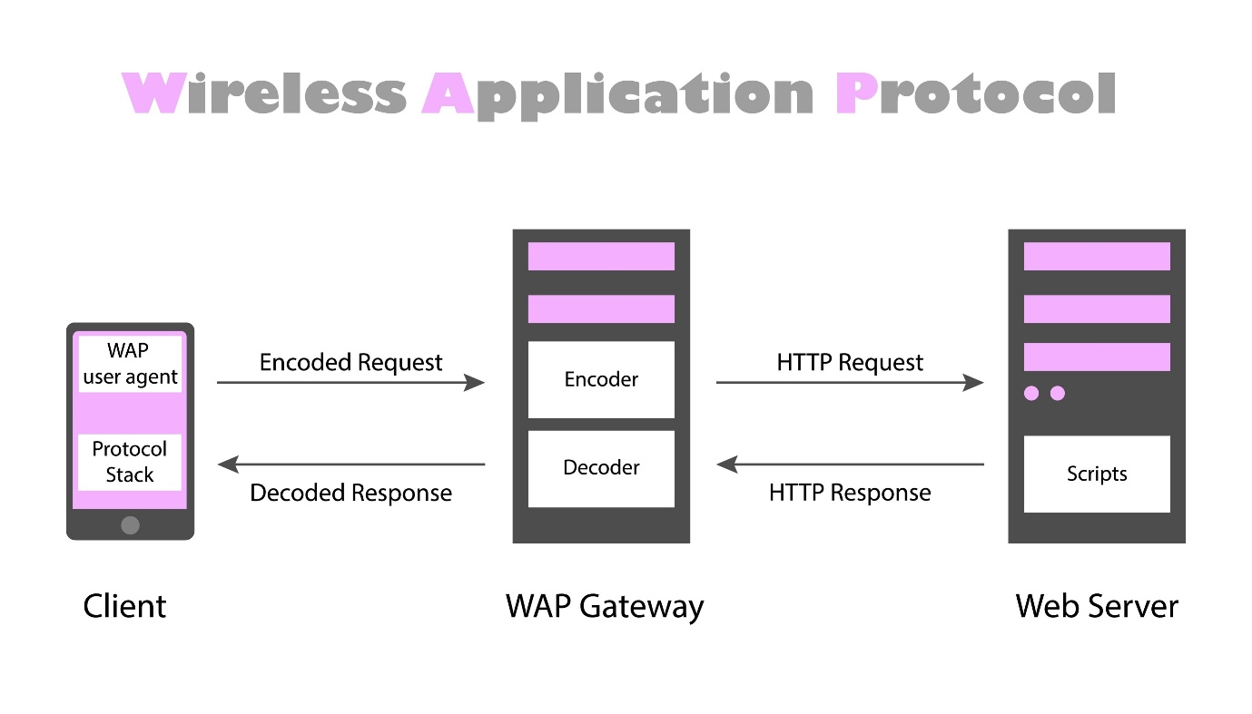

**1.3.2. Chứng chỉ số và Let’s Encrypt** Để kích hoạt HTTPS, Web Server cần một chứng chỉ số (SSL Certificate). **Let’s Encrypt** là một nhà cung cấp chứng chỉ số (Certificate Authority - CA) miễn phí, tự động và mở, hoạt động vì lợi ích cộng đồng. Đồ án sử dụng công cụ **Certbot** để tự động hóa việc xin cấp và cài đặt chứng chỉ Let’s Encrypt lên Apache.

## 1.4. CÁC GIẢI PHÁP BẢO MẬT HẠ TẦNG VÀ ỨNG DỤNG

**1.4.1. AWS Security Group** Security Group hoạt động như một tường lửa ảo (Virtual Firewall) cho các EC2 Instance để kiểm soát lưu lượng truy cập vào (Inbound) và ra (Outbound). Security Group hoạt động ở lớp mạng (Network Layer) và giao vận (Transport Layer), cho phép lọc traffic dựa trên địa chỉ IP, giao thức và cổng (Port). Đây là lớp bảo vệ đầu tiên của hệ thống trên AWS.

**1.4.2. Web Application Firewall (WAF)** Khác với tường lửa mạng thông thường, WAF (Tường lửa ứng dụng Web) hoạt động ở Lớp 7 (Application Layer) trong mô hình OSI. WAF giúp bảo vệ các ứng dụng web bằng cách lọc và giám sát lưu lượng HTTP giữa ứng dụng web và Internet. Nó bảo vệ ứng dụng khỏi các cuộc tấn công như giả mạo trang web (Cross-site forgery), kịch bản chéo trang (Cross-site scripting - XSS), chèn mã SQL (SQL Injection), v.v.

**1.4.3. ModSecurity và OWASP CRS**

* **ModSecurity:** Là một engine WAF mã nguồn mở, hoạt động như một module của Apache (hoặc Nginx, IIS). Nó cung cấp khả năng phát hiện và ngăn chặn xâm nhập thời gian thực.
* **OWASP Core Rule Set (CRS):** ModSecurity cần các quy tắc (rules) để hoạt động hiệu quả. OWASP CRS là bộ quy tắc miễn phí, được cộng đồng bảo mật tin dùng, giúp bảo vệ web server khỏi Top 10 lỗ hổng bảo mật phổ biến nhất (OWASP Top 10).

**1.5. CÁC KỸ THUẬT TẤN CÔNG WEB PHỔ BIẾN**

**1.5.1. SQL Injection (SQLi)** SQL Injection là kỹ thuật tấn công mà hacker chèn các câu lệnh SQL độc hại vào đầu vào của ứng dụng (như form đăng nhập, URL) nhằm can thiệp vào truy vấn cơ sở dữ liệu. Hậu quả có thể dẫn đến rò rỉ dữ liệu, mất dữ liệu hoặc chiếm quyền kiểm soát hệ thống.

**1.5.2. Cross-Site Scripting (XSS)** XSS là lỗ hổng cho phép kẻ tấn công chèn các đoạn mã script độc hại (thường là JavaScript) vào trang web được xem bởi người dùng khác. Khi người dùng truy cập trang web, mã độc sẽ thực thi trên trình duyệt của họ, cho phép hacker đánh cắp cookie, session token hoặc chuyển hướng người dùng sang trang web giả mạo.

# CHƯƠNG 2: TRIỂN KHAI & CẤU HÌNH WEB SERVER TRÊN AWS

Đầu tiên, chúng em tạo một máy chủ EC2 sử dụng Ubuntu 22.04 trên AWS. Đây là bước tạo môi trường để cài web server. Chúng em chọn loại máy t3.micro (thuộc gói miễn phí) để tiết kiệm chi phí.

## 2.1. KHỞI TẠO MÁY CHỦ EC2

Chúng em tiến hành tạo một máy chủ EC2 Ubuntu 22.04 trên AWS với cấu hình:

• Hệ điều hành: Ubuntu Server 22.04

• Instance type: t3.micro

• Storage: 8GB

• Network: Default VPC

• Có gán Elastic IP sau khi tạo

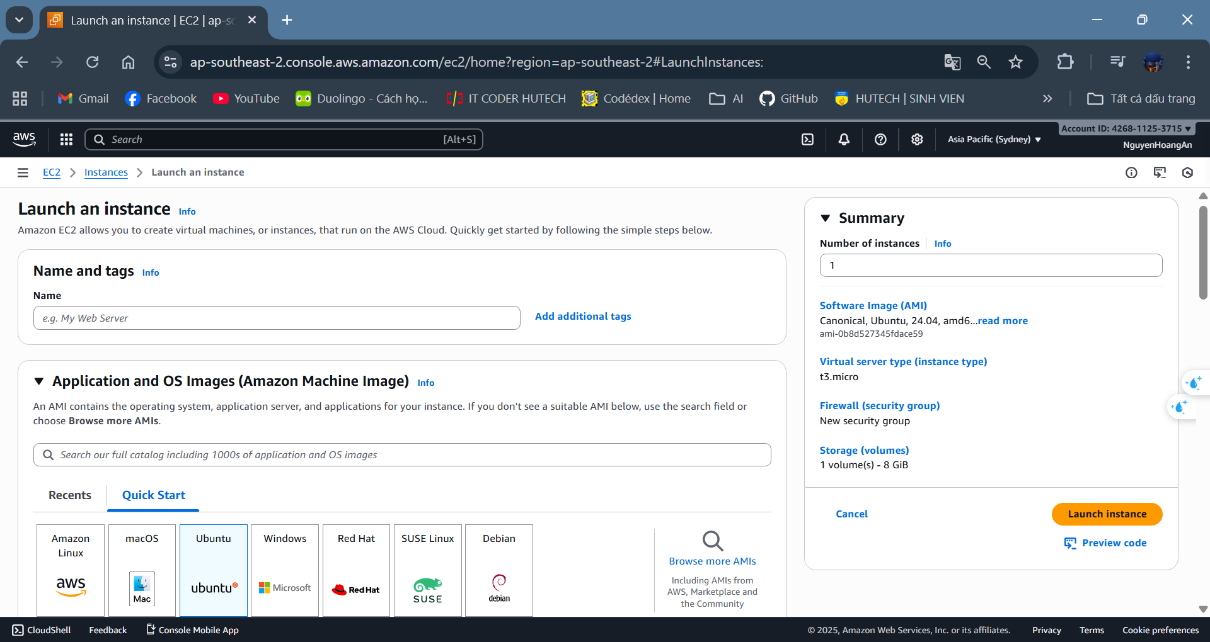

*Hình 2.1 – Giao diện tạo EC2 instance (chụp hình EC2 Launch Wizard)*

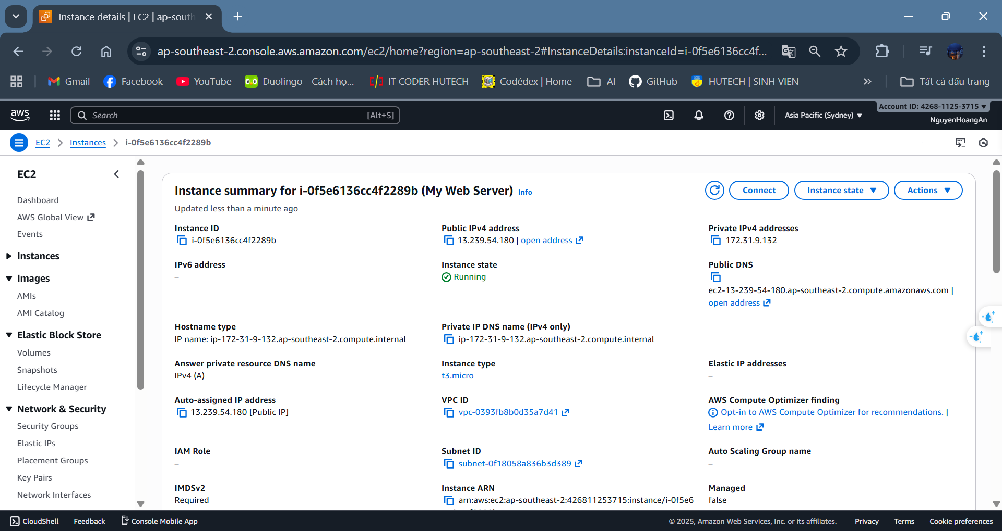  
 *Hình 2.2 – EC2 Instance đã chạy (State: running)*

## 2.2. CẤU HÌNH SECURITY GROUP

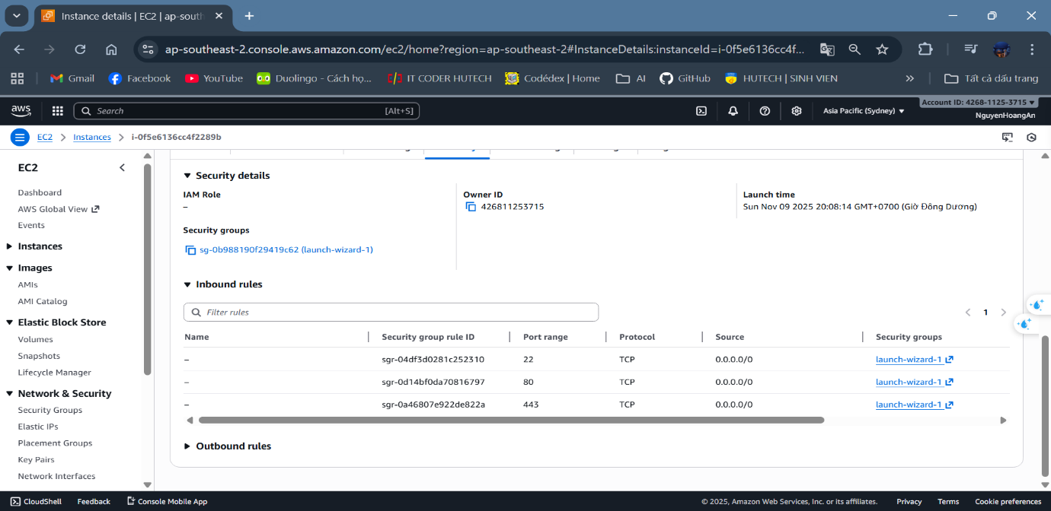Chúng em cấu hình Security Group như sau:

|  |  |  |  |
| --- | --- | --- | --- |
| **Port** | **Protocol** | **Source** | **Mục đích** |
| 22 | TCP | 0.0.0.0/0 | SSH vào server |
| 80 | TCP | 0.0.0.0/0 | Web HTTP |
| 443 | TCP | 0.0.0.0/0 | Web HTTPS |

*Hình 2.3 – Cấu hình Security Group có cổng 80 và 443 mở*

## 2.3. CÀI ĐẶT APACHE WEB SERVER

Sau khi SSH vào máy chủ bằng key .pem, em chạy lệnh:

sudo apt update

sudo apt install apache2 -y

Sau đó kiểm tra Apache:

sudo systemctl status apache2

Nếu Apache hoạt động, truy cập IP server trên trình duyệt sẽ hiện trang “It works!”.

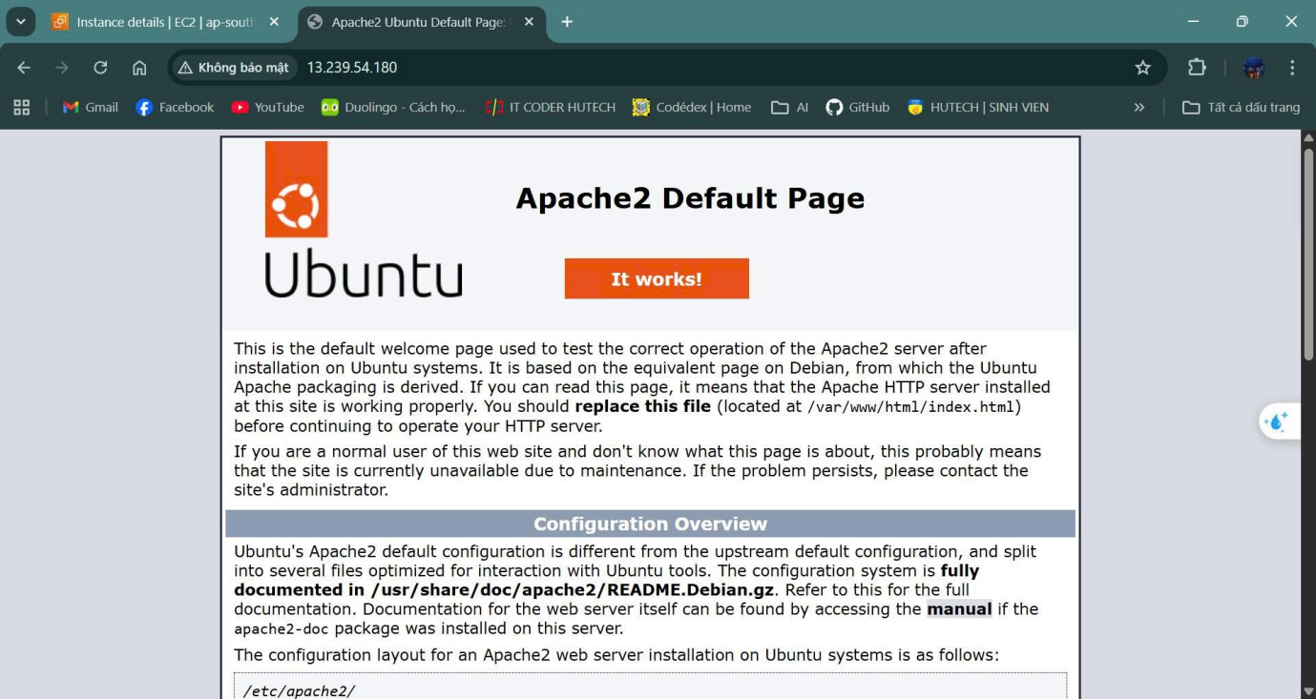

*Hình 2.4 – Giao diện Apache “It Works!” trên trình duyệt*

## 2.4. TRỎ TÊN MIỀN TỪ ID.VN VỀ AWS

Chúng em đăng ký tên miền miễn phí từ id.vn:

**Tên miền:** webserverawsdemo.id.vn

Sau đó cấu hình DNS:

* **A record:**
  + Host: @
  + Value: 13.239.54.180

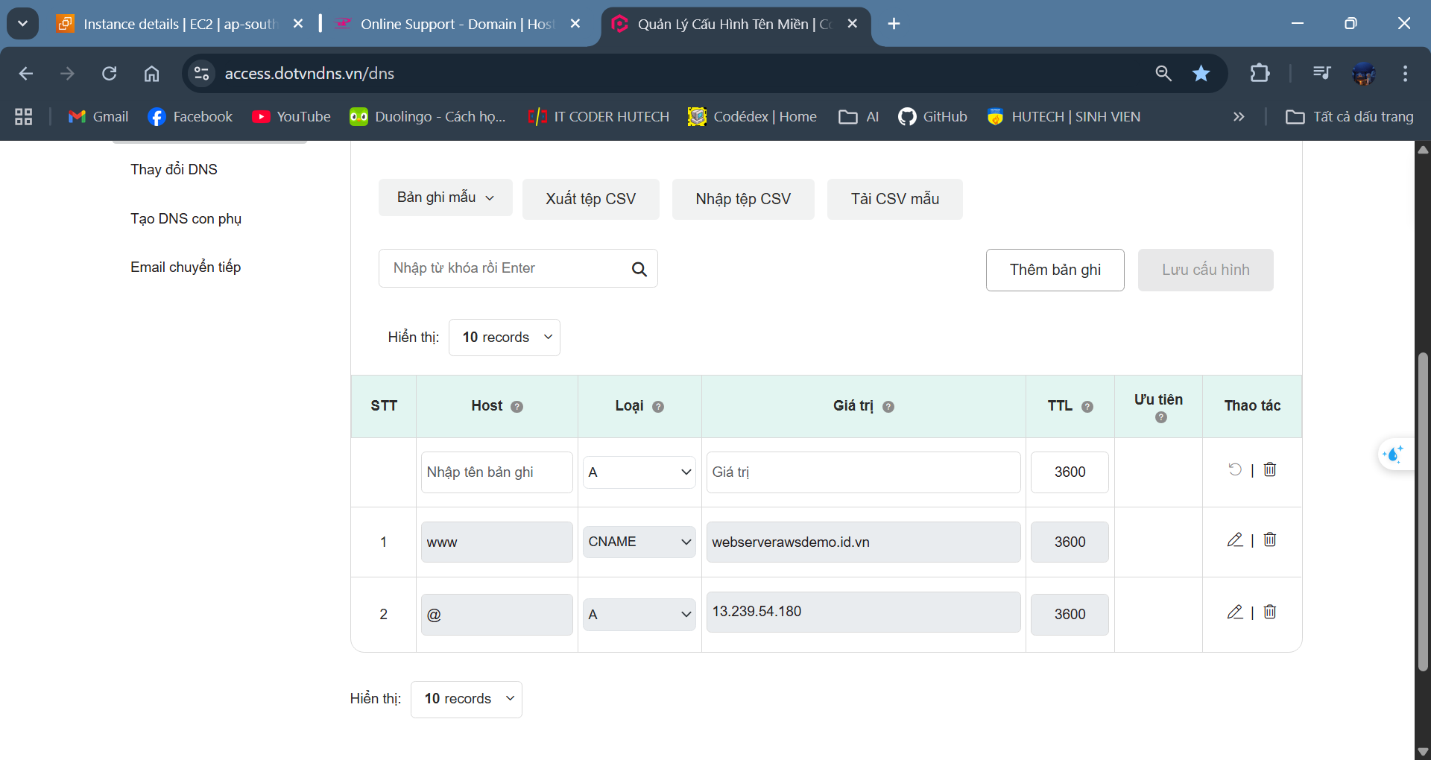

*Hình 2.5 – Cấu hình DNS A Record tại id.vn*

Kiểm tra:

nslookup webserverawsdemo.id.vn

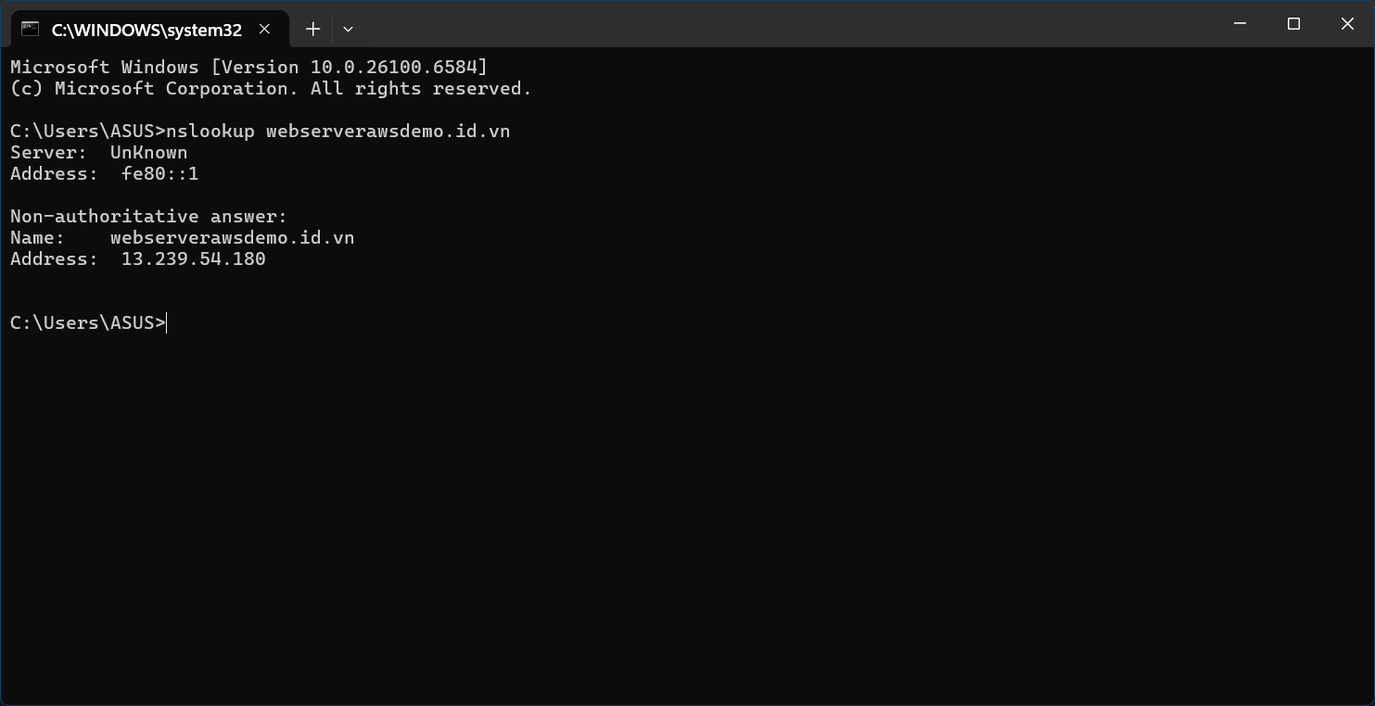

*Hình 2.6 – Terminal hiển thị nslookup trả về đúng IP AWS*

Chúng em sử dụng Certbot để tạo chứng chỉ SSL:

sudo apt install certbot python3-certbot-apache -y

sudo certbot

Sau khi nhập domain webserverawsdemo.id.vn, Let’s Encrypt trả về thông báo thành công:

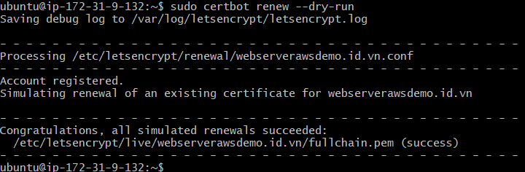

*Hình 2.7 – Terminal thông báo “Successfully received certificate / Successfully deployed certificate”*

Kết quả:

* File chứng chỉ: /etc/letsencrypt/live/webserverawsdemo.id.vn/fullchain.pem
* HTTPS hoạt động thành công trên port 443

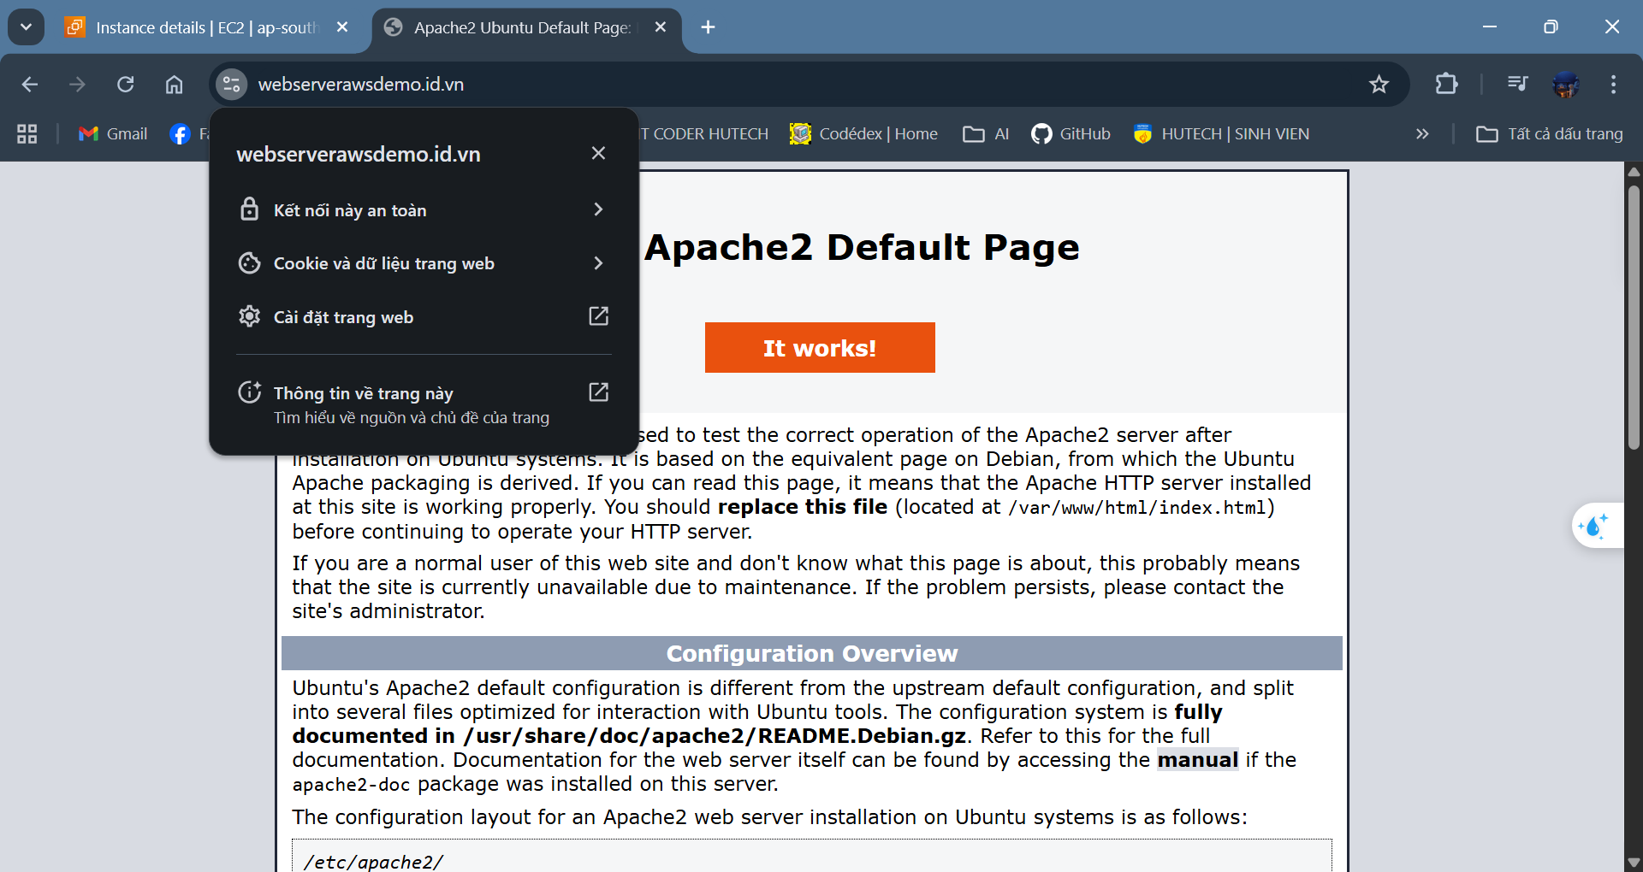

*Hình 2.8 – Trình duyệt hiển thị ổ khóa HTTPS màu xanh*

### 2.4.1. Ẩn thông tin phiên bản

Mở file:

sudo nano /etc/apache2/conf-available/security.conf

Chỉnh:

ServerTokens Prod

ServerSignature Off

TraceEnable Off

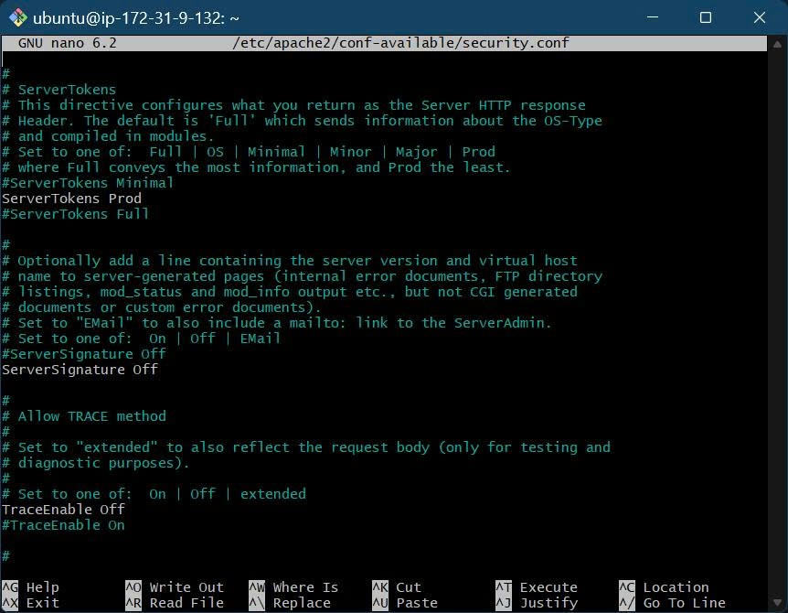

*Hình 2.9 – File security.conf đã chỉnh sửa*

### 2.4.2. Bật Security Headers

Sửa file SSL:

sudo nano /etc/apache2/sites-available/000-default-le-ssl.conf

Thêm:

Header always set X-Frame-Options "DENY"

Header always set X-XSS-Protection "1; mode=block"

Header always set X-Content-Type-Options "nosniff"

Header always set Referrer-Policy "no-referrer-when-downgrade"

Header always set Permissions-Policy "geolocation=(), camera=(), microphone=()"

Header always set Strict-Transport-Security "max-age=31536000; includeSubDomains; preload"

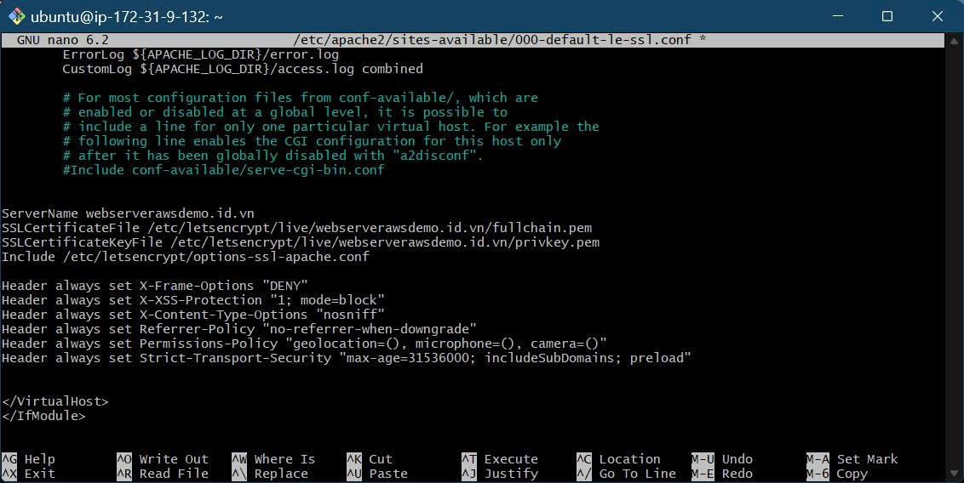

*Hình 2.10 – Cấu hình Security Headers trong file SSL*

### 2.4.3. Tắt Directory Listing

Sửa file:

sudo nano /etc/apache2/apache2.conf

Chỉnh:

Options -Indexes

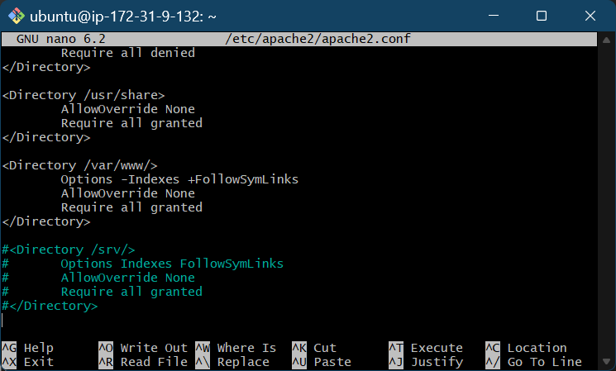

*Hình 2.11 – File apache2.conf đã tắt Indexes*

### 2.4.4. Tắt Module không cần thiết

Chúng em vô hiệu hóa các module:

sudo a2dismod autoindex status negotiation

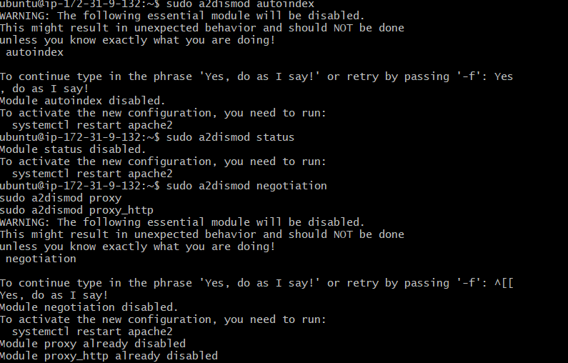

*Hình 2.12 – Terminal hiển thị module bị disabled*

## 2.5. TỐI ƯU HTTPS VÀ TLS (A+ RATING)

Sửa file:

sudo nano /etc/letsencrypt/options-ssl-apache.conf

Cấu hình:

SSLProtocol all -SSLv2 -SSLv3 -TLSv1 -TLSv1.1

SSLCipherSuite HIGH:!aNULL:!MD5:!3DES

SSLHonorCipherOrder on

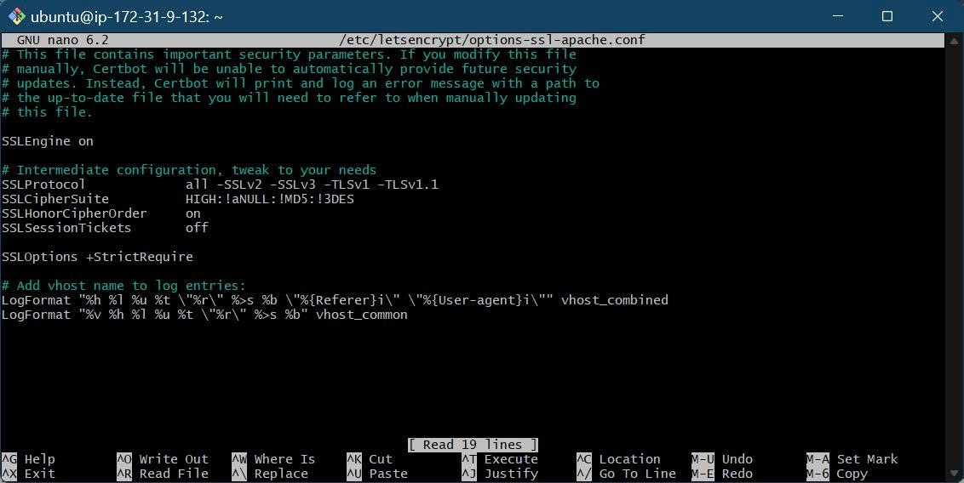

*Hình 2.13 – File SSL tối ưu TLS*

## 2.6. CÀI ĐẶT WEB APPLICATION FIREWALL – MODSECURITY + OWASP CRS

Cài đặt:

sudo apt install libapache2-mod-security2 -y

Chỉnh sang chế độ chặn:

sudo nano /etc/modsecurity/modsecurity.conf

Thay:

SecRuleEngine On



*Hình 2.14 – File ModSecurity với SecRuleEngine On*

Cài OWASP CRS:

sudo mv /usr/share/modsecurity-crs/crs-setup.conf.example \

/usr/share/modsecurity-crs/crs-setup.conf

Thêm include:

sudo nano /etc/apache2/mods-enabled/security2.conf

IncludeOptional /usr/share/modsecurity-crs/crs-setup.conf

IncludeOptional /usr/share/modsecurity-crs/rules/\*.conf

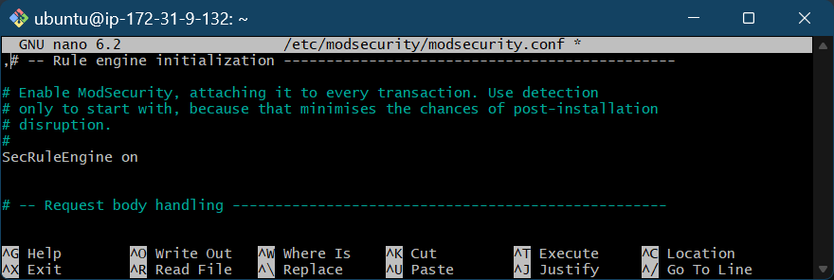

*Hình 2.15 – Cấu hình include CRS*

## 2.7. KIỂM TRA TẤN CÔNG MÔ PHỎNG

**SQL Injection**

https://webserverawsdemo.id.vn/?id=1' or '1'='1

→ ModSecurity chặn

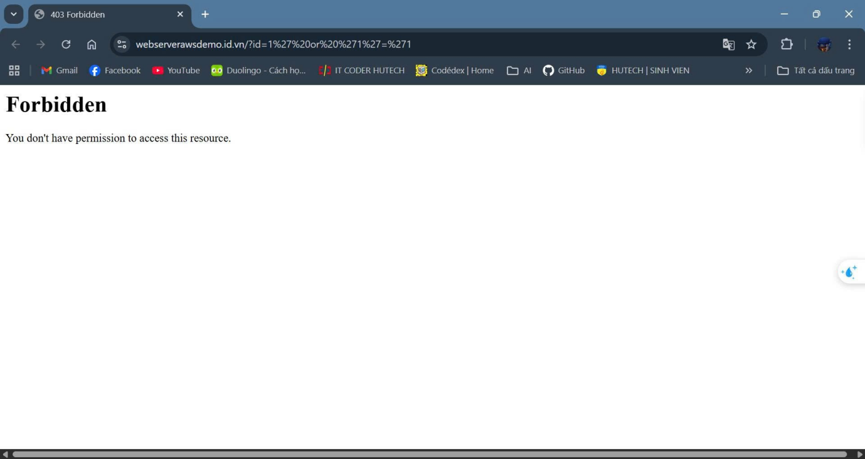

*Hình 2.16 – 403 Forbidden do WAF chặn*

**XSS Attack**

?q=<script>alert(1)</script>

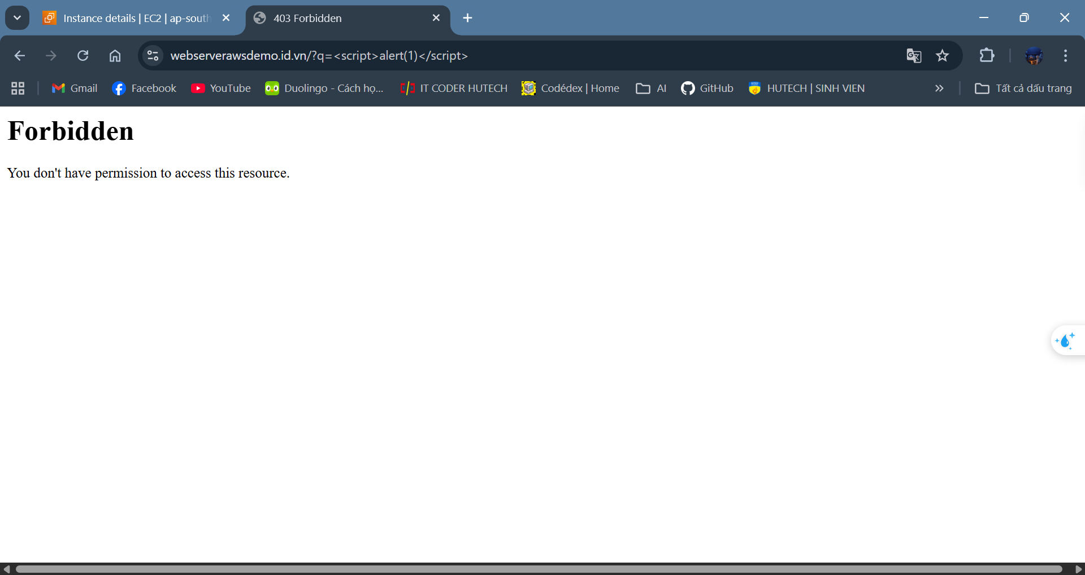

*Hình 2.17 – WAF block XSS*

## 2.8. KIỂM TRA CHUẨN BẢO MẬT

**Kiểm tra Security Headers (Expect: A+)**

<https://securityheaders.com/>

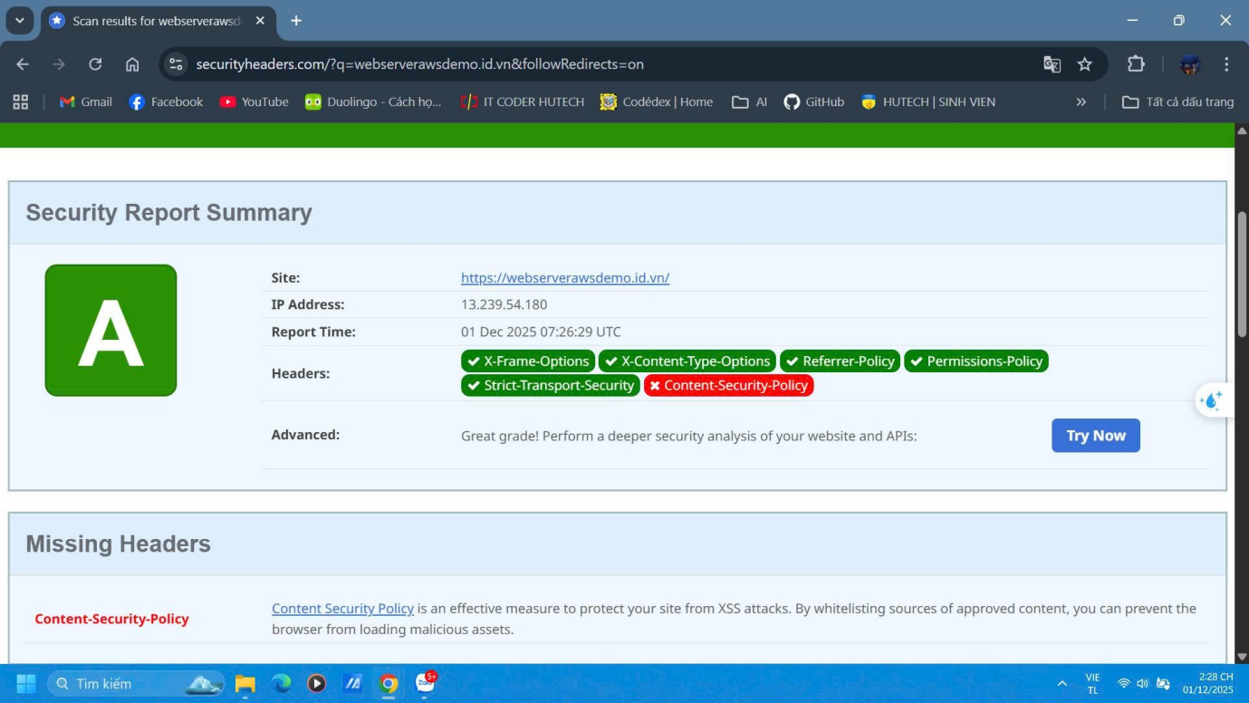

*Hình 2.18 – Kết quả A*

**Kiểm tra SSL Labs (Expect: A+)**

<https://www.ssllabs.com/ssltest/>

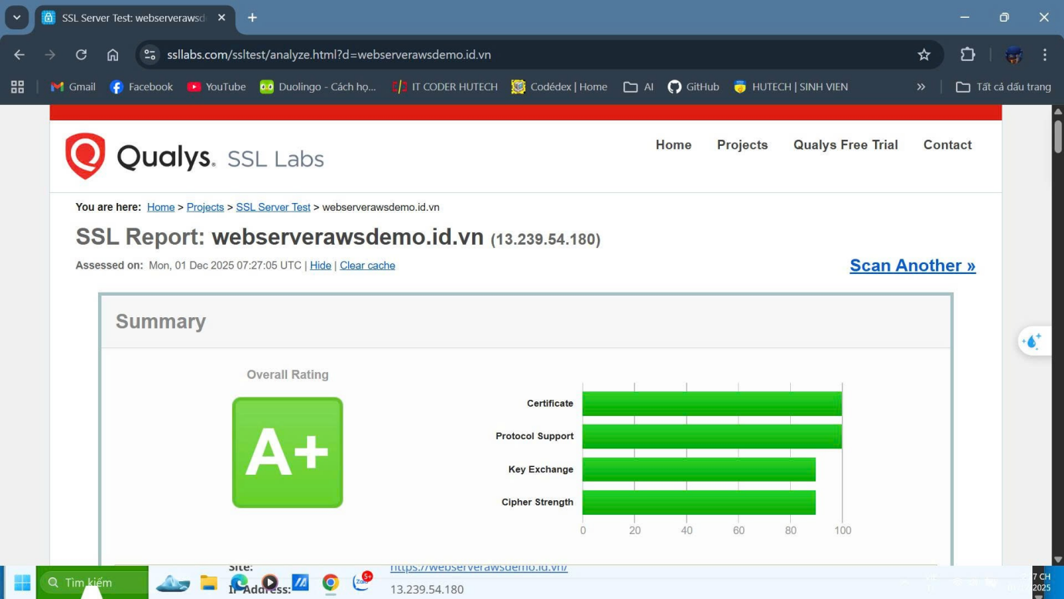

*Hình 2.29 – Kết quả SSL A+*

## 2.9. TÓM TẮT CHƯƠNG 2

Chương 2 trình bày quá trình xây dựng Web Server an toàn trên AWS với các kết quả chính:

* **Hạ tầng:** Khởi tạo thành công **EC2 (Ubuntu)**, gán IP tĩnh và cấu hình **Security Group** kiểm soát chặt chẽ các cổng kết nối (22, 80, 443) .
* **Vận hành:** Cài đặt **Apache**, cấu hình tên miền và kích hoạt **HTTPS** qua chứng chỉ Let’s Encrypt .
* **Tối ưu hóa:** Gia cố bảo mật bằng cách ẩn thông tin máy chủ, cấu hình **Security Headers** và chuẩn hóa bộ mã hóa SSL/TLS (Cipher Suites) .
* **Bảo vệ:** Triển khai **WAF (ModSecurity + OWASP CRS)** ngăn chặn hiệu quả tấn công SQL Injection và XSS .
* **Đánh giá:** Hệ thống hoạt động ổn định, đạt điểm **A+** trên SSL Labs và điểm **A** trên SecurityHeaders .

# CHƯƠNG 3: TRIỂN KHAI HẠ TẦNG CỤC BỘ VỚI VIRTUALBOX

## 3.1. GIỚI THIỆU HẠ TẦNG CỤC BỘ

Sau khi triển khai và cấu hình web server an toàn trên AWS, chúng em tiếp tục xây dựng hạ tầng cục bộ sử dụng VirtualBox để mô phỏng môi trường production thực tế. Hạ tầng cục bộ này bao gồm:

* **Firewall (pfSense)**: Máy chủ firewall sử dụng pfSense để quản lý và bảo vệ toàn bộ mạng nội bộ
* **Proxy Server**: Máy chủ reverse proxy đóng vai trò trung gian xử lý và phân phối lưu lượng
* **Production Server**: Máy chủ web chính chạy ứng dụng production
* **Sales Server**: Máy chủ phục vụ các dịch vụ bán hàng

Việc xây dựng hạ tầng cục bộ giúp chúng em: - So sánh và đối chiếu với hạ tầng cloud trên AWS - Thực hành cấu hình mạng phức tạp với nhiều lớp bảo mật - Triển khai các công nghệ bảo mật nâng cao như VLAN, WAF rules tùy chỉnh - Hiểu rõ hơn về kiến trúc mạng và bảo mật trong môi trường thực tế

## 3.2. KIẾN TRÚC HẠ TẦNG

### 3.2.1. Tổng quan kiến trúc

Hạ tầng cục bộ được thiết kế theo mô hình phân lớp với các thành phần sau:

Internet  
 |  
 v  
[pfSense Firewall] (WAN: NAT, LAN: Host-Only)  
 |  
 v  
[Proxy Server] (192.168.10.2/24 - Host-Only Network)  
 |  
 v  
[Production Server] (Internal Network: "Production")  
 |  
 v  
[Sales Server] (NAT Network)

### 3.2.2. Thông số kỹ thuật các máy ảo

**Firewall (pfSense)** - Hệ điều hành: FreeBSD 64-bit (pfSense) - RAM: 4GB - Network Adapters: - Adapter 0: NAT (WAN interface) - Adapter 1: Host-Only (LAN interface - VirtualBox Host-Only Ethernet Adapter #2)

**Proxy Server** - Hệ điều hành: Ubuntu 64-bit - RAM: 2GB - Network Adapter: Host-Only (VirtualBox Host-Only Ethernet Adapter #2) - IP Address: 192.168.10.2/24 (đã xác nhận từ ip address show) - Interface: enp0s3 - Chức năng: Reverse proxy, load balancing, SSL termination

**Production Server** - Hệ điều hành: Ubuntu 64-bit - RAM: 6GB - Network Adapters: - Adapter 0: NAT (Internet access - enp0s3) - Adapter 1: Internal Network “Production” (Internal communication - enp0s3) - IP Address: 192.168.20.10/24 (VLAN 10) - Chức năng: Web server chính, ứng dụng production

**Sales Server** - Hệ điều hành: Ubuntu 64-bit - RAM: 8GB - Network Adapter: NAT (enp0s3) - IP Address: DHCP từ NAT network - Chức năng: Dịch vụ bán hàng, database

## 3.3. CẤU HÌNH PFENSE FIREWALL

### 3.3.1. Cài đặt pfSense

pfSense được cài đặt từ ISO image netgate-installer-v1.1-RELEASE-amd64.iso trên VirtualBox. Sau khi cài đặt, chúng em cấu hình các interface mạng:

* **WAN Interface (em0)**: Kết nối với NAT adapter để truy cập Internet
  + IP: DHCP từ VirtualBox NAT (thường là 10.0.2.x)
* **LAN Interface (em1)**: Kết nối với Host-Only adapter để quản lý mạng nội bộ
  + IP: 192.168.10.1/24 (Gateway cho mạng Host-Only)
  + Network: VirtualBox Host-Only Ethernet Adapter #2 (192.168.10.0/24)

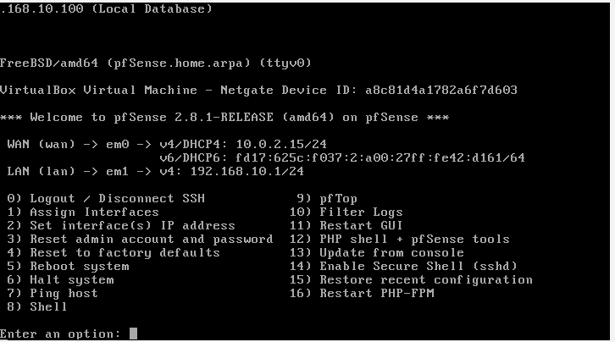

### 3.3.2. Cấu hình Firewall Rules với Community Rules

pfSense sử dụng hệ thống rule-based firewall mạnh mẽ. Chúng em cấu hình các firewall rules cơ bản:

**WAN Rules (Inbound)** - Chặn tất cả traffic từ Internet vào mạng nội bộ (mặc định deny) - Chỉ cho phép các kết nối được khởi tạo từ bên trong ra ngoài

**LAN Rules (Outbound)** - Cho phép tất cả traffic từ LAN ra WAN - Cho phép communication giữa các máy trong mạng nội bộ - Chặn các port và protocol không cần thiết

**DMZ Rules (nếu có)** - Tách biệt mạng DMZ với mạng nội bộ - Áp dụng các rule bảo mật nghiêm ngặt hơn

### 3.3.3. Cấu hình NAT và Port Forwarding

Chúng em cấu hình NAT (Network Address Translation) để: - Cho phép các máy trong mạng nội bộ truy cập Internet thông qua địa chỉ IP công cộng của firewall - Port forwarding cho các dịch vụ cần thiết (HTTP, HTTPS, SSH)

**Port Forwarding Rules:** - Port 80 (HTTP) → Proxy Server (192.168.10.2:80) - Port 443 (HTTPS) → Proxy Server (192.168.10.2:443) - Port 22 (SSH) → Các máy chủ cần quản lý từ xa (Production: 192.168.20.10, Sales: theo IP NAT)

**NAT Outbound Rules:** - Cho phép tất cả máy trong mạng nội bộ (192.168.10.0/24, 192.168.20.0/24) truy cập Internet - Masquerade NAT để ẩn địa chỉ IP nội bộ

### 3.3.4. Cấu hình Intrusion Detection/Prevention

pfSense hỗ trợ Snort hoặc Suricata để phát hiện và ngăn chặn xâm nhập. Chúng em cấu hình:

* **IDS/IPS Rules**: Sử dụng các rule set từ cộng đồng (Community Rules)
* **Alert System**: Cảnh báo khi phát hiện các hoạt động đáng ngờ
* **Logging**: Ghi log tất cả các sự kiện bảo mật để phân tích sau

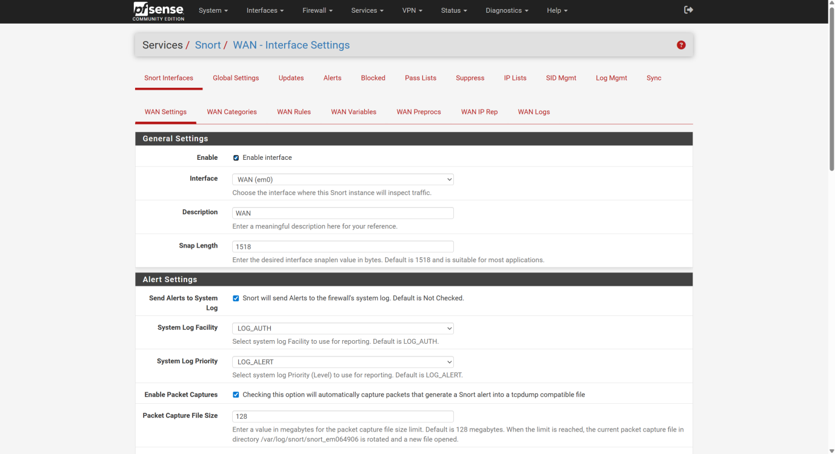

## 3.4. CẤU HÌNH PROXY SERVER

### 3.4.1. Cấu hình mạng

Proxy Server được cấu hình với địa chỉ IP tĩnh trong mạng Host-Only:

# Kiểm tra cấu hình mạng  
ip address show  
  
# Kết quả:  
# enp0s3: 192.168.10.2/24

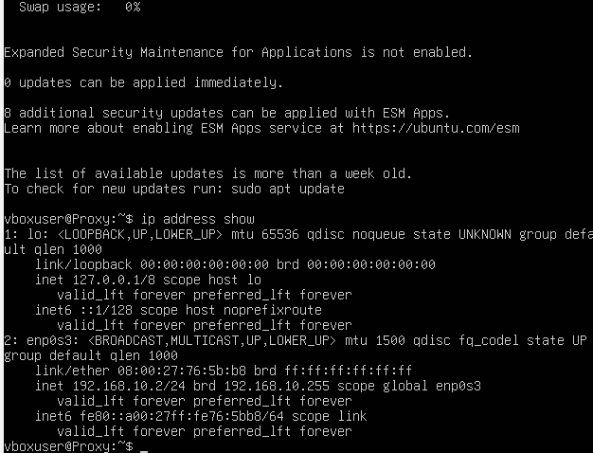

**Cấu hình Network Interface:** - Interface: enp0s3 - IP Address: 192.168.10.2 - Subnet Mask: 255.255.255.0 (/24) - Gateway: 192.168.10.1 (pfSense LAN interface) - DNS: Sử dụng DNS từ pfSense hoặc public DNS (8.8.8.8, 1.1.1.1)

### 3.4.2. Cài đặt và cấu hình Nginx Reverse Proxy

Chúng em sử dụng Nginx làm reverse proxy server:

# Cài đặt Nginx  
sudo apt update  
sudo apt install nginx -y

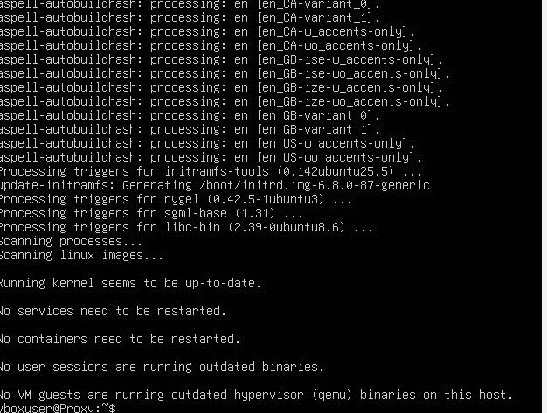  
# Kiểm tra trạng thái  
sudo systemctl status nginx

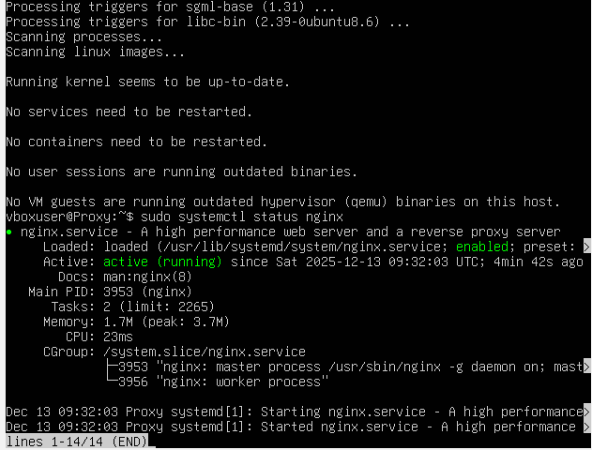

**Cấu hình Reverse Proxy:**

File cấu hình /etc/nginx/sites-available/default:

upstream production\_backend {  
 server 192.168.10.10:80;  
 server 192.168.10.11:80 backup;  
}  
  
upstream sales\_backend {  
 server 192.168.10.20:80;  
}  
  
server {  
 listen 80;  
 server\_name proxy.local;  
  
 # Logging  
 access\_log /var/log/nginx/proxy\_access.log;  
 error\_log /var/log/nginx/proxy\_error.log;  
  
 # Production backend  
 location /production {  
 proxy\_pass http://production\_backend;  
 proxy\_set\_header Host $host;  
 proxy\_set\_header X-Real-IP $remote\_addr;  
 proxy\_set\_header X-Forwarded-For $proxy\_add\_x\_forwarded\_for;  
 proxy\_set\_header X-Forwarded-Proto $scheme;  
 }  
  
 # Sales backend  
 location /sales {  
 proxy\_pass http://sales\_backend;  
 proxy\_set\_header Host $host;  
 proxy\_set\_header X-Real-IP $remote\_addr;  
 proxy\_set\_header X-Forwarded-For $proxy\_add\_x\_forwarded\_for;  
 proxy\_set\_header X-Forwarded-Proto $scheme;  
 }  
}

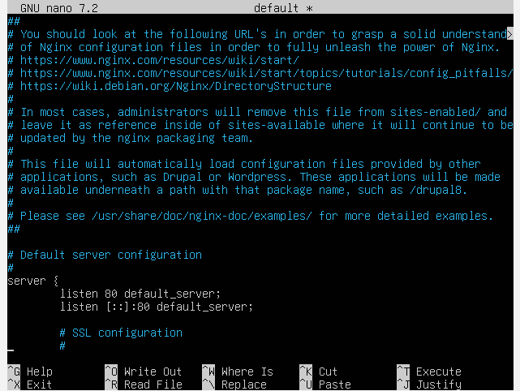

### 3.4.3. Cấu hình Load Balancing

Nginx hỗ trợ nhiều thuật toán load balancing:

* **Round Robin**: Phân phối đều requests
* **Least Connections**: Gửi request đến server có ít kết nối nhất
* **IP Hash**: Phân phối dựa trên IP của client

### 3.4.4. Bảo mật Proxy Server

**SSL/TLS Termination:** - Cài đặt SSL certificate trên Proxy Server - Chuyển đổi HTTPS từ client thành HTTP đến backend servers - Giảm tải xử lý SSL cho backend servers

**Rate Limiting:**

limit\_req\_zone $binary\_remote\_addr zone=api\_limit:10m rate=10r/s;  
  
server {  
 location /api {  
 limit\_req zone=api\_limit burst=20 nodelay;  
 proxy\_pass http://backend;  
 }  
}

**Access Control:** - Chặn các IP đáng ngờ - Whitelist/Blacklist IP addresses - Geo-blocking nếu cần

## 3.5. CẤU HÌNH PRODUCTION VÀ SALES SERVER

### 3.5.1. Cấu hình VLAN

VLAN (Virtual LAN) giúp phân tách logic mạng vật lý thành nhiều mạng ảo độc lập, tăng cường bảo mật và quản lý.

**Cài đặt VLAN trên Ubuntu:**

# Cài đặt gói VLAN  
sudo apt install vlan -y  
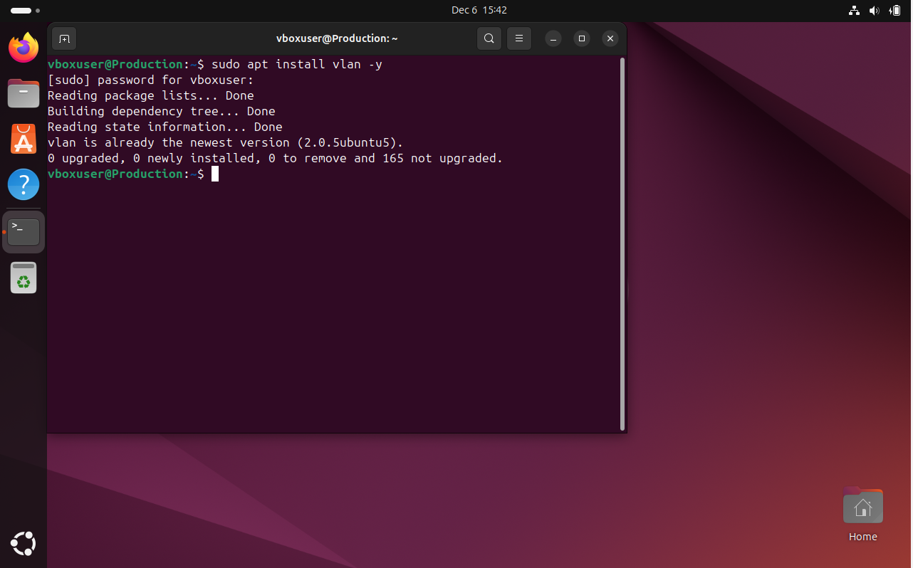  
# Load module 8021q  
sudo modprobe 8021q  
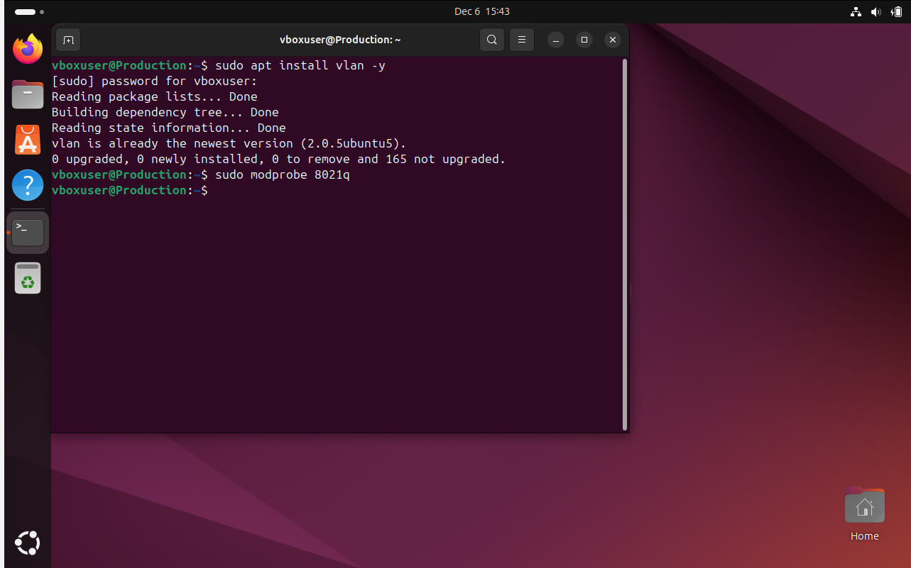  
# Cấu hình VLAN interface  
sudo vconfig add enp0s3 10 # Tạo VLAN 10 trên interface enp0s3  
sudo ip addr add 192.168.20.10/24 dev enp0s3.10  
sudo ip link set enp0s3.10 up

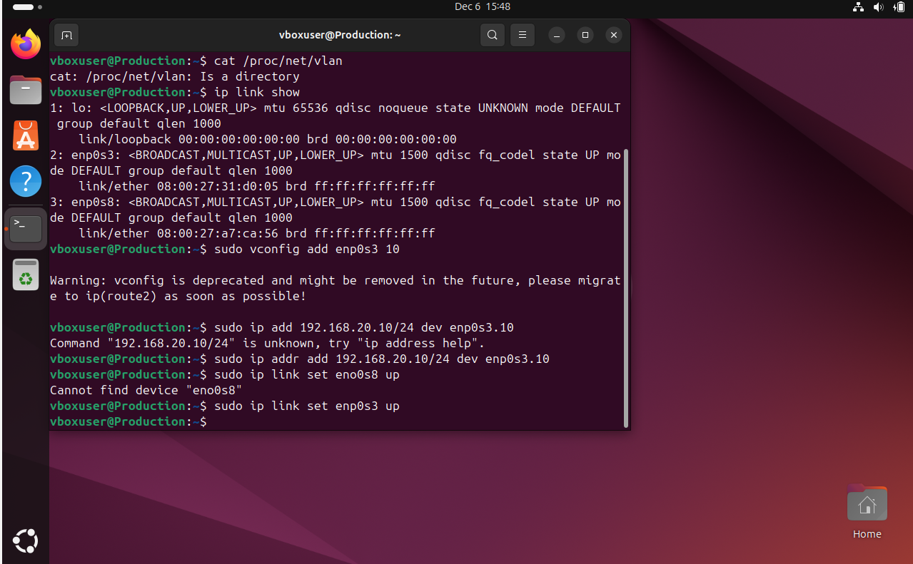

**Cấu hình vĩnh viễn trong /etc/netplan/00-installer-config.yaml:**

network:  
 version: 2  
 renderer: networkd  
 ethernets:  
 enp0s3:  
 dhcp4: false  
 vlans:  
 enp0s3.10:  
 id: 10  
 link: enp0s3  
 addresses:  
 - 192.168.20.10/24  
 gateway4: 192.168.20.1  
 nameservers:  
 addresses:  
 - 8.8.8.8  
 - 1.1.1.1

**Lợi ích của VLAN:** - Tách biệt traffic giữa các phòng ban - Giảm broadcast domain - Tăng cường bảo mật bằng cách cô lập các segment mạng - Dễ dàng quản lý và mở rộng

### 3.5.2. Cài đặt Apache Web Server

# Cài đặt Apache  
sudo apt update  
sudo apt install apache2 -y  
  
# Kiểm tra trạng thái  
sudo systemctl status apache2  
sudo systemctl enable apache2

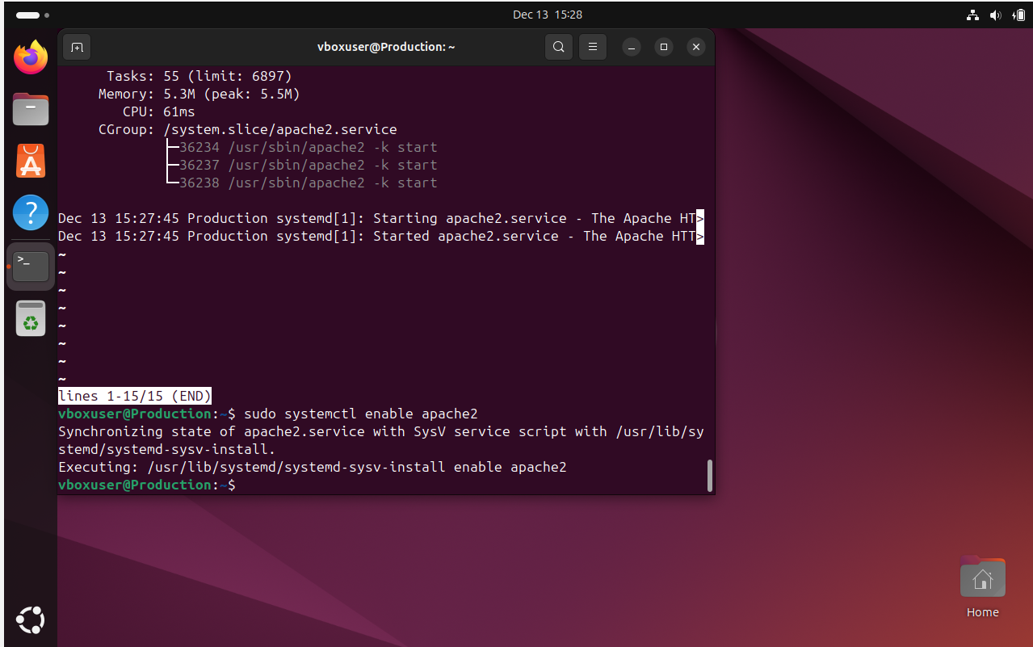

### 3.5.3. Cấu hình ModSecurity với WAF Rules Nâng Cao

#### 3.5.3.1. Cài đặt ModSecurity và OWASP CRS

# Cài đặt ModSecurity  
sudo apt install libapache2-mod-security2 -y  
  
# Kích hoạt module  
sudo a2enmod security2  
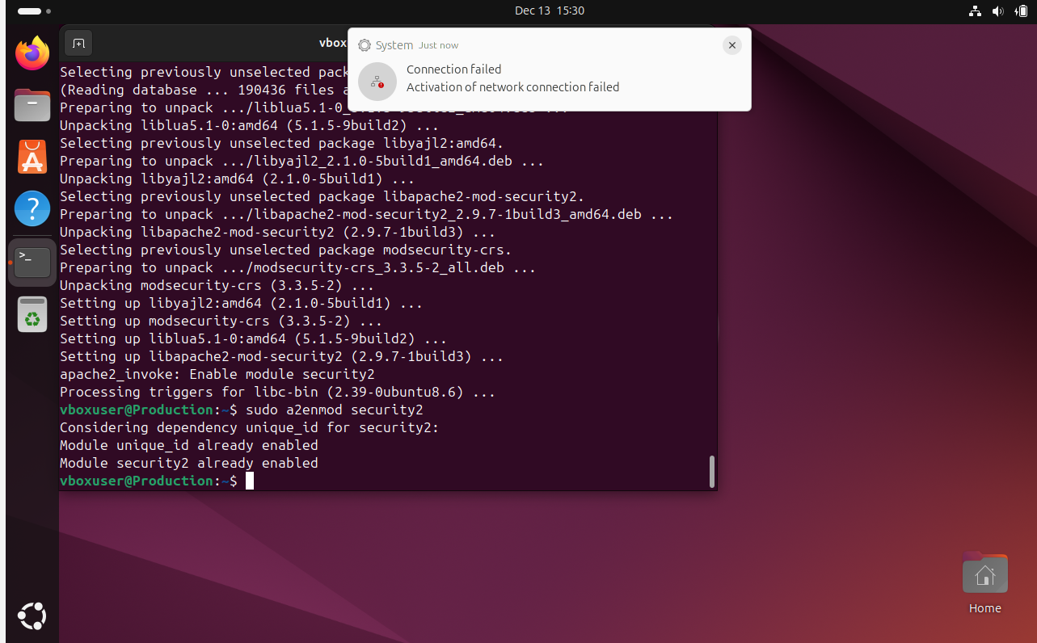  
# Cài đặt OWASP Core Rule Set  
cd /usr/share  
sudo git clone https://github.com/coreruleset/coreruleset.git modsecurity-crs  
cd modsecurity-crs  
sudo cp crs-setup.conf.example crs-setup.conf

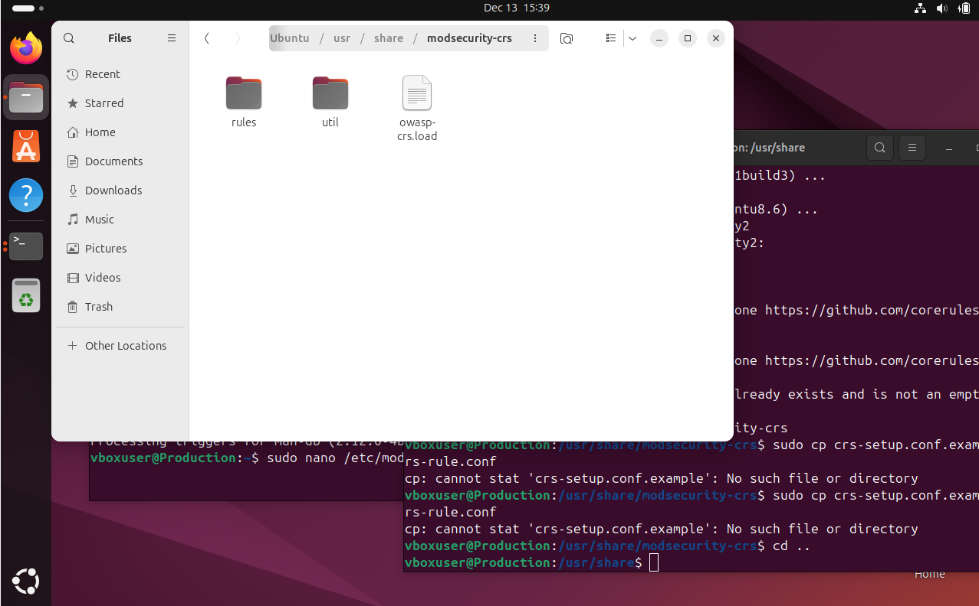

#### 3.5.3.2. Cấu hình ModSecurity

File /etc/modsecurity/modsecurity.conf:

# Bật ModSecurity engine  
SecRuleEngine On  
  
# Chế độ xử lý  
SecRequestBodyAccess On  
SecResponseBodyAccess On  
SecResponseBodyMimeType text/plain text/html text/xml application/json  
  
# Giới hạn kích thước request body  
SecRequestBodyLimit 13107200  
SecRequestBodyNoFilesLimit 131072  
  
# Giới hạn kích thước response body  
SecResponseBodyLimit 524288  
  
# Chế độ phát hiện và chặn  
SecDefaultAction "phase:1,log,auditlog,pass"  
SecDefaultAction "phase:2,log,auditlog,pass"

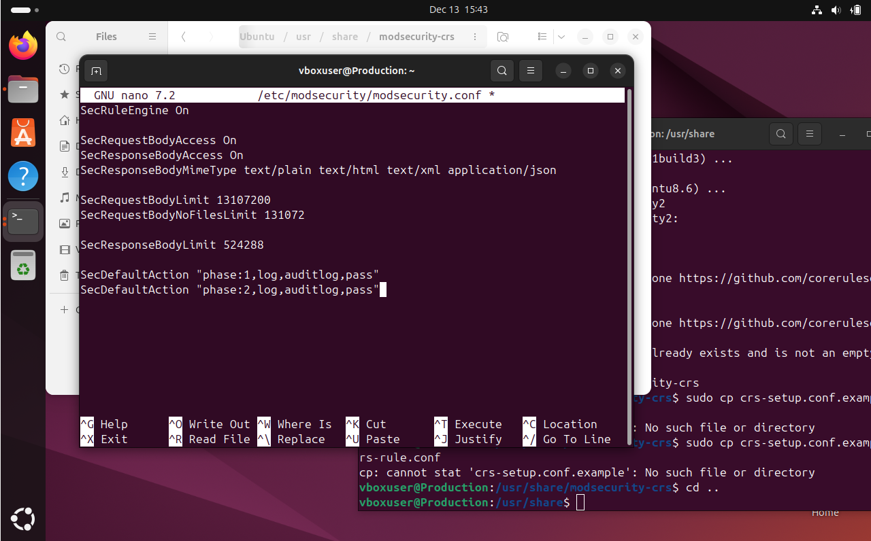

#### 3.5.3.3. Cấu hình OWASP CRS

File /etc/apache2/mods-enabled/security2.conf:

<IfModule security2\_module>  
 # Include ModSecurity configuration  
 Include /etc/modsecurity/modsecurity.conf  
   
 # Include OWASP CRS setup  
 IncludeOptional /usr/share/modsecurity-crs/crs-setup.conf  
   
 # Include OWASP CRS rules  
 IncludeOptional /usr/share/modsecurity-crs/rules/\*.conf  
</IfModule>

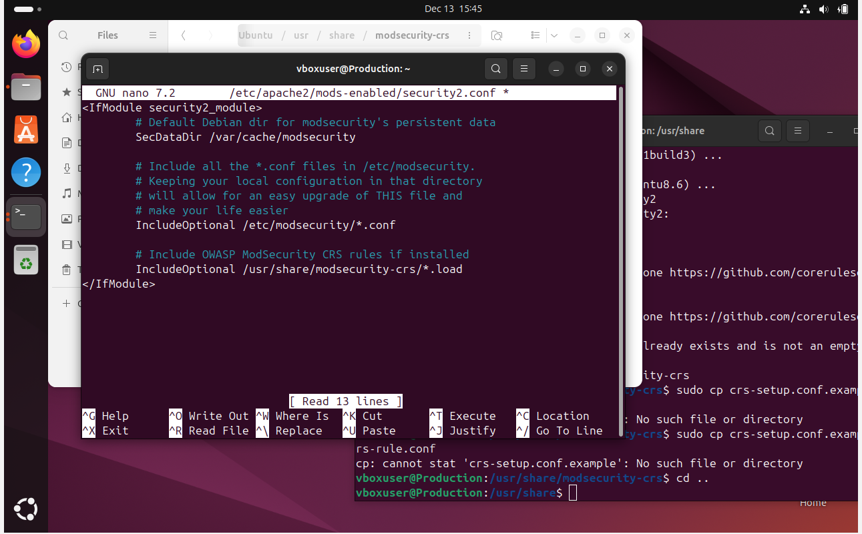

#### 3.5.3.4. Tạo Custom WAF Rules Nâng Cao

Chúng em tạo các custom rules để bảo vệ chống lại các cuộc tấn công cụ thể:

**File /etc/modsecurity/custom-rules.conf:**

# Rule 1: Chặn SQL Injection nâng cao  
SecRule ARGS "@detectSQLi" \  
 "id:1001,\  
 phase:2,\  
 block,\  
 msg:'SQL Injection Attack Detected',\  
 logdata:'Matched Data: %{MATCHED\_VAR} found within %{MATCHED\_VAR\_NAME}',\  
 tag:'attack-sqli',\  
 severity:'CRITICAL',\  
 ver:'OWASP\_CRS/3.3.0',\  
 rev:'1',\  
 maturity:'9',\  
 accuracy:'9',\  
 t:none,\  
 t:urlDecodeUni,\  
 t:normalizePathWin,\  
 t:lowercase,\  
 t:removeWhitespace"  
  
# Rule 2: Chặn XSS nâng cao  
SecRule ARGS "@detectXSS" \  
 "id:1002,\  
 phase:2,\  
 block,\  
 msg:'XSS Attack Detected',\  
 logdata:'Matched Data: %{MATCHED\_VAR} found within %{MATCHED\_VAR\_NAME}',\  
 tag:'attack-xss',\  
 severity:'CRITICAL',\  
 ver:'OWASP\_CRS/3.3.0',\  
 rev:'1',\  
 maturity:'9',\  
 accuracy:'9',\  
 t:none,\  
 t:urlDecodeUni,\  
 t:normalizePathWin,\  
 t:lowercase"  
  
# Rule 3: Rate Limiting cho API endpoints  
SecRule REQUEST\_URI "@beginsWith /api/" \  
 "id:1003,\  
 phase:1,\  
 pass,\  
 msg:'API Request Detected',\  
 tag:'api',\  
 severity:'INFO',\  
 initcol:ip=%{REMOTE\_ADDR},\  
 setvar:ip.api\_request\_count=+1,\  
 expirevar:ip.api\_request\_count=60"  
  
SecRule IP:api\_request\_count "@gt 100" \  
 "id:1004,\  
 phase:1,\  
 block,\  
 msg:'API Rate Limit Exceeded',\  
 tag:'rate-limit',\  
 severity:'WARNING',\  
 setvar:'tx.anomaly\_score=+%{tx.warning\_anomaly\_score}'"  
  
# Rule 4: Chặn các user agents đáng ngờ  
SecRule REQUEST\_HEADERS:User-Agent "@rx (nmap|nikto|sqlmap|havij|acunetix)" \  
 "id:1005,\  
 phase:1,\  
 block,\  
 msg:'Suspicious User Agent Detected',\  
 tag:'scanner',\  
 severity:'WARNING',\  
 t:lowercase"  
  
# Rule 5: Bảo vệ chống Path Traversal  
SecRule REQUEST\_URI "@rx \.\./" \  
 "id:1006,\  
 phase:1,\  
 block,\  
 msg:'Path Traversal Attack Detected',\  
 tag:'attack-path-traversal',\  
 severity:'CRITICAL',\  
 t:urlDecodeUni,\  
 t:normalizePathWin"  
  
# Rule 6: Chặn các request có kích thước bất thường  
SecRule REQUEST\_HEADERS:Content-Length "@gt 10485760" \  
 "id:1007,\  
 phase:1,\  
 block,\  
 msg:'Request Body Too Large',\  
 tag:'dos',\  
 severity:'WARNING'"  
  
# Rule 7: Bảo vệ chống Command Injection  
SecRule ARGS "@rx (;|\||&|`|\$\(|\$\{|\<|>)" \  
 "id:1008,\  
 phase:2,\  
 block,\  
 msg:'Command Injection Attempt Detected',\  
 tag:'attack-command-injection',\  
 severity:'CRITICAL',\  
 t:urlDecodeUni,\  
 t:normalizePathWin,\  
 t:lowercase"  
  
# Rule 8: Geo-blocking (chặn các quốc gia cụ thể)  
SecRule REMOTE\_ADDR "@geoLookup" \  
 "id:1009,\  
 phase:1,\  
 pass,\  
 msg:'Geo-location check',\  
 setvar:'tx.geo\_country=%{GEO.country\_code}'"  
  
SecRule TX:GEO\_COUNTRY "@rx (CN|RU|KP)" \  
 "id:1010,\  
 phase:1,\  
 block,\  
 msg:'Blocked Country',\  
 tag:'geo-block',\  
 severity:'WARNING'"  
  
# Rule 9: Bảo vệ chống File Upload Attack  
SecRule REQUEST\_FILENAME "@rx \.(php|phtml|php3|php4|php5|pl|py|jsp|asp|sh|cgi)$" \  
 "id:1011,\  
 phase:2,\  
 block,\  
 msg:'Suspicious File Upload Attempt',\  
 tag:'attack-file-upload',\  
 severity:'CRITICAL',\  
 chain"  
SecRule REQUEST\_METHOD "@streq POST" \  
 "t:lowercase"  
  
# Rule 10: Bảo vệ chống CSRF  
SecRule &REQUEST\_COOKIES:csrf\_token "@eq 0" \  
 "id:1012,\  
 phase:2,\  
 block,\  
 msg:'CSRF Token Missing',\  
 tag:'csrf',\  
 severity:'WARNING',\  
 chain"  
SecRule REQUEST\_METHOD "@rx ^(POST|PUT|DELETE)$" \  
 "t:lowercase"  
SecRule REQUEST\_URI "@rx ^/(admin|api)/" \  
 "t:lowercase"

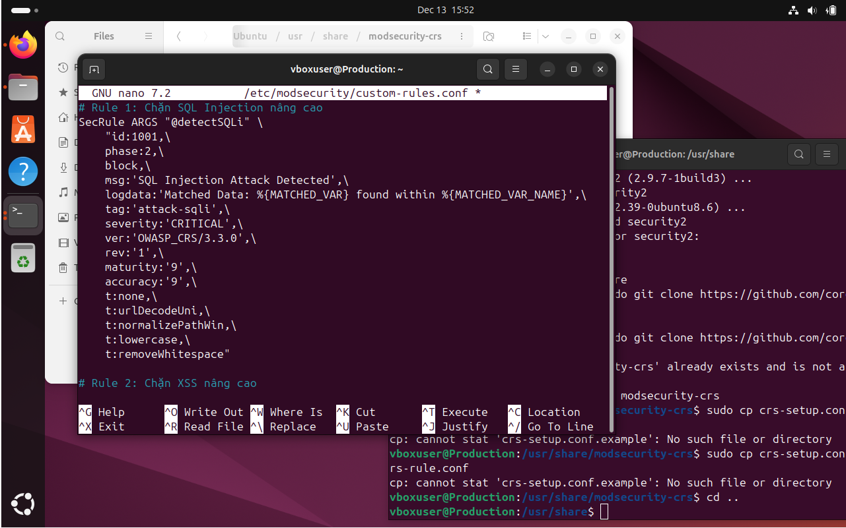

### 3.5.4. Cấu hình Firewall trên Ubuntu (UFW)

Mặc dù đã có pfSense firewall, chúng em vẫn cấu hình UFW trên các máy chủ Ubuntu để tăng cường bảo mật:

# Kích hoạt UFW  
sudo ufw enable  
  
# Cho phép SSH  
sudo ufw allow 22/tcp  
  
# Cho phép HTTP và HTTPS  
sudo ufw allow 80/tcp  
sudo ufw allow 443/tcp  
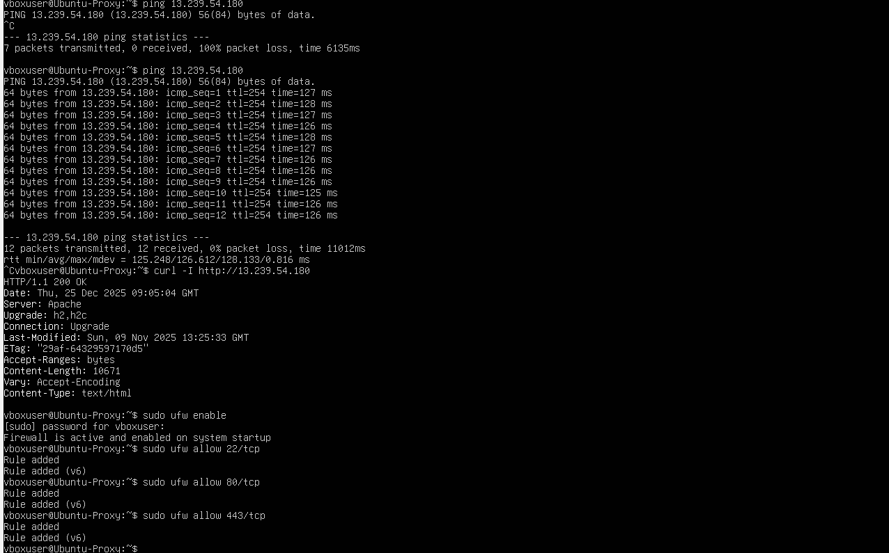

# Kiểm tra trạng thái  
sudo ufw status verbose

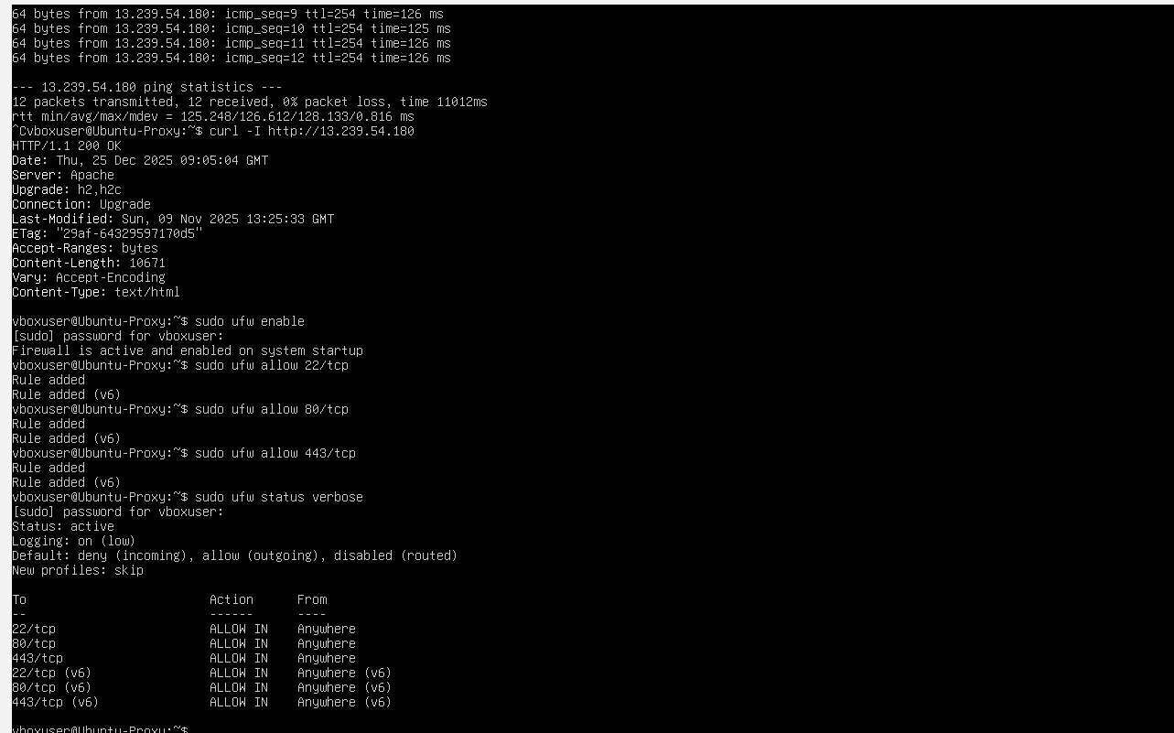

## 3.6. KIỂM TRA VÀ ĐÁNH GIÁ

### 3.6.1. Kiểm tra kết nối mạng

# Từ Proxy Server (192.168.10.2)  
ping 192.168.10.1 # pfSense LAN interface  
ping 8.8.8.8 # Kiểm tra Internet connectivity qua pfSense  
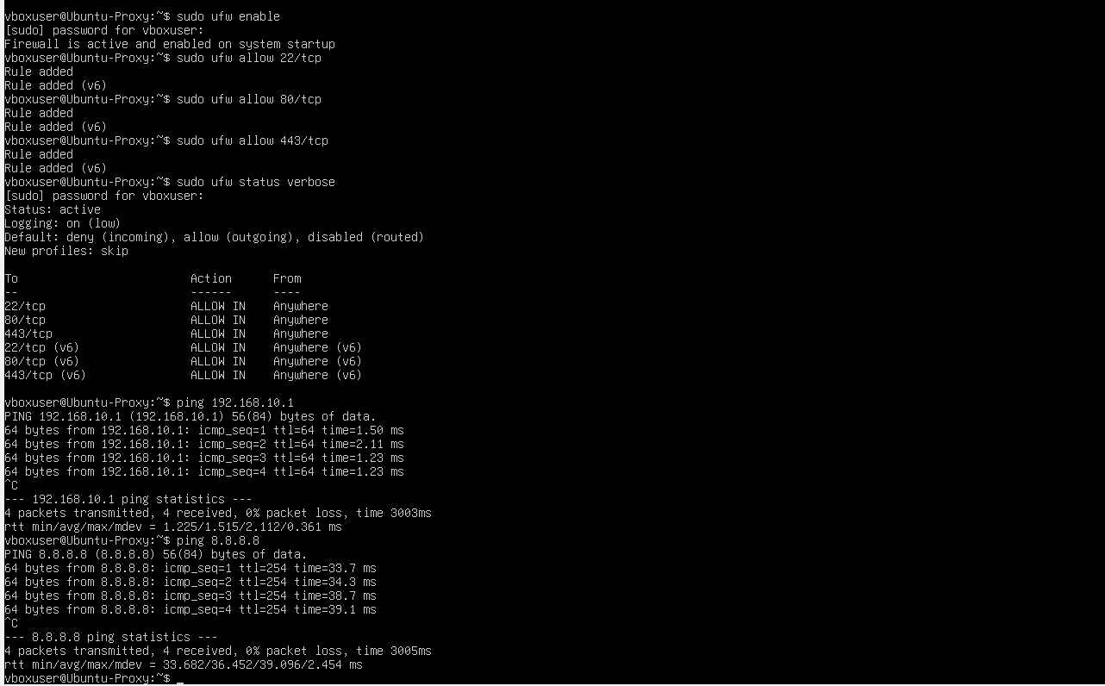  
# Từ Production (192.168.20.10)  
ping 192.168.10.2 # Proxy Server  
ping 192.168.10.1 # pfSense  
ping 8.8.8.8 # Internet  
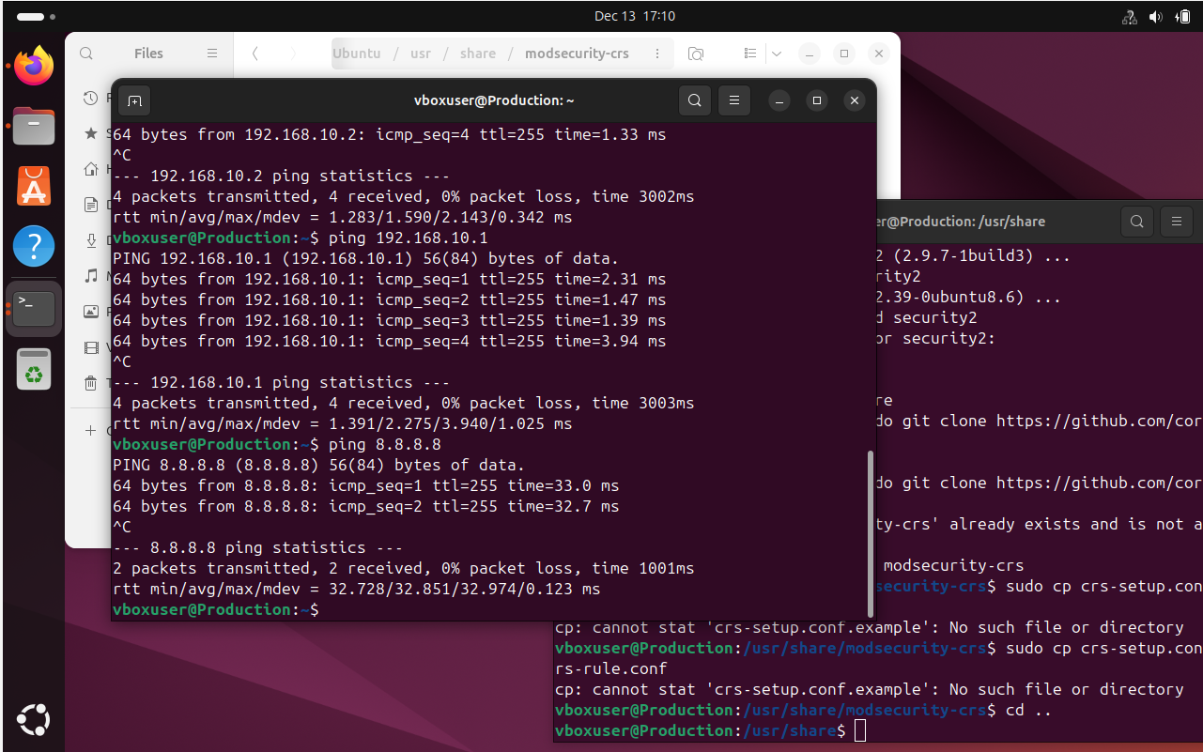

# Kiểm tra routing  
ip route show  
traceroute 8.8.8.8  
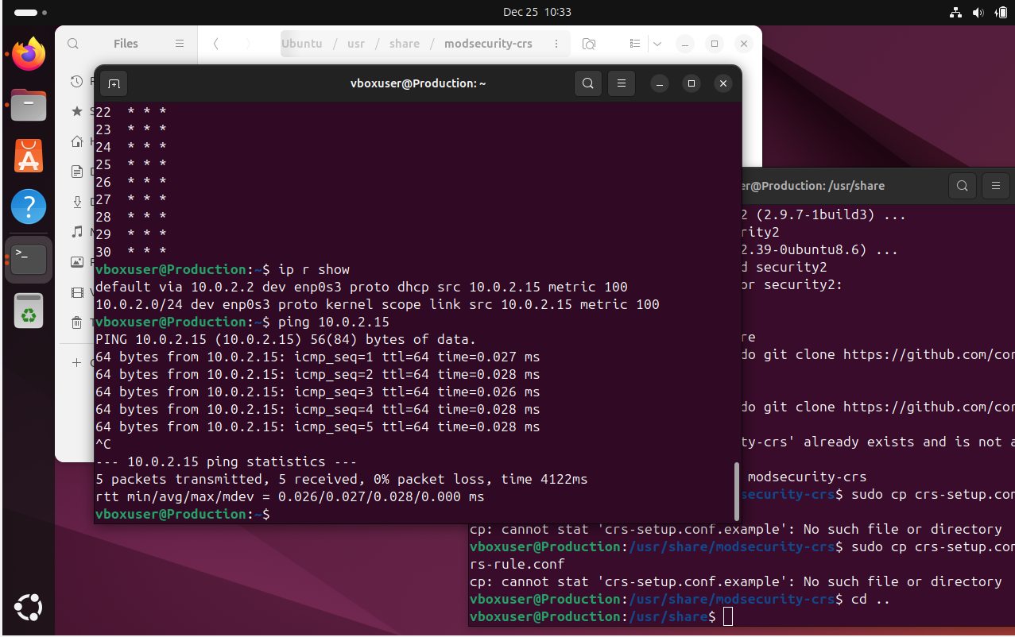  
# Kiểm tra VLAN  
ip -d link show enp0s3.10 # Kiểm tra VLAN interface trên Production

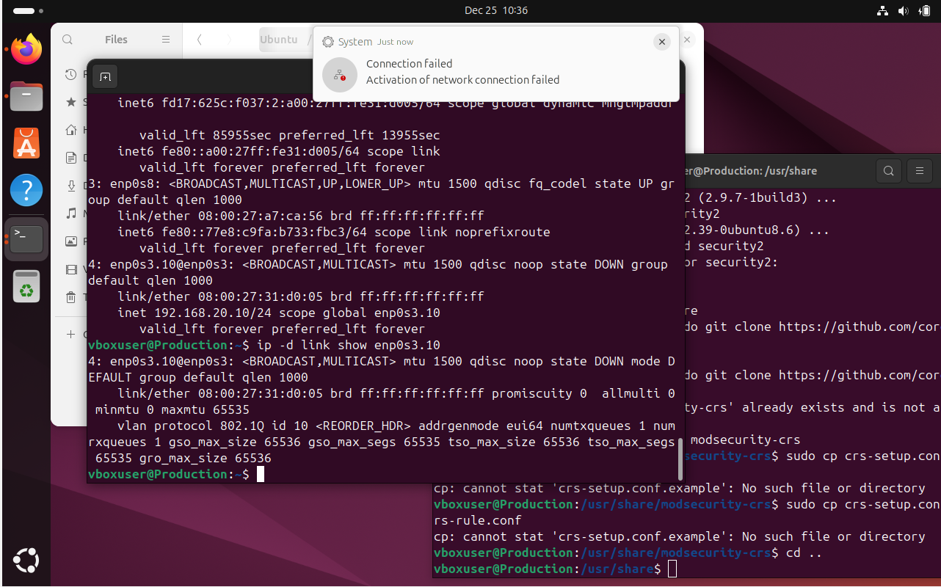

## 3.7. SO SÁNH HẠ TẦNG CỤC BỘ VÀ CLOUD

### 3.7.1. Điểm tương đồng

* Cả hai đều sử dụng firewall để bảo vệ mạng
* Cả hai đều triển khai HTTPS và security headers
* Cả hai đều sử dụng WAF (ModSecurity) để chặn các cuộc tấn công
* Cả hai đều có cơ chế logging và monitoring

### 3.7.2. Điểm khác biệt

| Tiêu chí | Hạ tầng cục bộ | Hạ tầng Cloud (AWS) |
| --- | --- | --- |
| Firewall | pfSense (software-based) | AWS Security Group (cloud-native) |
| Network | VirtualBox networking | AWS VPC |
| Scalability | Giới hạn bởi hardware | Auto-scaling |
| Cost | Chi phí cố định | Pay-as-you-go |
| Management | Quản lý thủ công | Quản lý qua console/API |
| VLAN | Hỗ trợ đầy đủ | VPC Subnets |
| WAF Rules | Custom rules linh hoạt | AWS WAF + ModSecurity |

### 3.7.3. Ưu và nhược điểm

**Hạ tầng cục bộ:** - Ưu điểm: - Kiểm soát hoàn toàn - Không phụ thuộc vào Internet - Phù hợp cho môi trường development/testing - Có thể cấu hình chi tiết hơn - Nhược điểm: - Cần quản lý hardware - Khó scale - Chi phí cố định - Cần bảo trì thường xuyên

**Hạ tầng Cloud:** - Ưu điểm: - Scalability cao - Quản lý dễ dàng - Chi phí linh hoạt - High availability - Nhược điểm: - Phụ thuộc vào nhà cung cấp - Chi phí có thể tăng cao - Ít kiểm soát hơn về hardware

## 3.8. TÓM TẮT CHƯƠNG

Trong chương này, chúng em đã triển khai và cấu hình hạ tầng cục bộ sử dụng VirtualBox với các thành phần chính:

1. **pfSense Firewall**: Quản lý và bảo vệ toàn bộ mạng với community rules và IDS/IPS
2. **Proxy Server**: Reverse proxy với load balancing và SSL termination
3. **Production và Sales Servers**: Cấu hình VLAN, Apache web server, và WAF rules nâng cao với ModSecurity

Hạ tầng cục bộ này giúp chúng em hiểu rõ hơn về kiến trúc mạng phức tạp và các biện pháp bảo mật đa lớp. So sánh với hạ tầng cloud trên AWS, cả hai đều có những ưu nhược điểm riêng, phù hợp với các mục đích sử dụng khác nhau.

# CHƯƠNG 4: CẤU HÌNH PROXY VÀ QUẢN LÝ TRAFFIC

## 4.1. GIỚI THIỆU

Sau khi đã triển khai web server an toàn trên AWS (13.239.54.180) và hạ tầng cục bộ với Proxy Server (192.168.10.2), chúng em tiếp tục cấu hình Proxy Server để quản lý và điều phối traffic từ client đến AWS Web Server. Chương này trình bày các phương pháp cấu hình proxy, load balancing, caching, rate limiting, và monitoring để tối ưu hiệu suất và bảo mật.

## 4.2. KIẾN TRÚC PROXY VÀ TRAFFIC FLOW

### 4.2.1. Sơ đồ kiến trúc

Internet/Client  
 |  
 v  
[pfSense Firewall] (192.168.10.1)  
 | (Port Forwarding: 80, 443)  
 v  
[Proxy Server] (192.168.10.2)  
 | (HTTPS/HTTP)  
 v  
Internet  
 |  
 v  
[AWS EC2] (13.239.54.180)  
 |  
 v  
[Apache Web Server] (webserverawsdemo.id.vn)

### 4.2.2. Luồng xử lý request

1. **Client Request**: Client gửi request đến Proxy Server qua pfSense
2. **Proxy Processing**: Proxy Server xử lý request (caching, rate limiting, logging)
3. **Backend Request**: Proxy Server forward request đến AWS Web Server
4. **Response**: AWS Web Server trả response về Proxy
5. **Client Response**: Proxy Server trả response về Client (có thể từ cache)

## 4.3. CẤU HÌNH NGINX REVERSE PROXY

### 4.3.1. Cài đặt và cấu hình cơ bản

**Cài đặt Nginx:**

sudo apt update  
sudo apt install nginx -y  
sudo systemctl enable nginx  
sudo systemctl start nginx

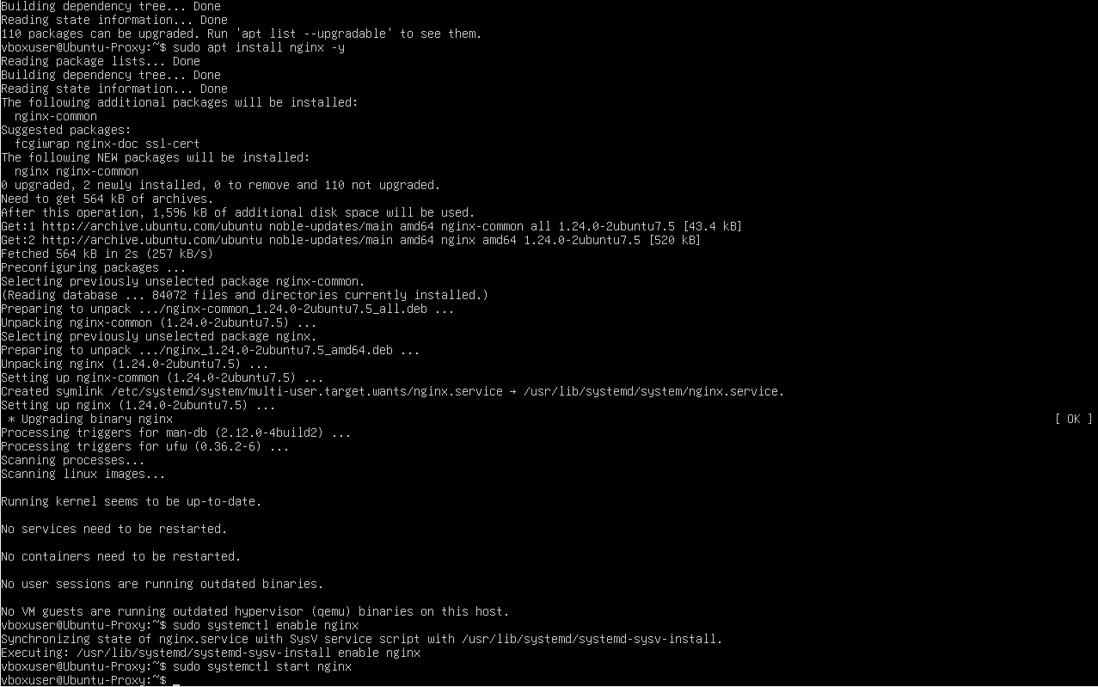

**Cấu hình Reverse Proxy cơ bản:**

File /etc/nginx/sites-available/aws-proxy:

# Upstream backend - AWS Web Server  
upstream aws\_backend {  
 server 13.239.54.180:443;  
 keepalive 32;  
}  
  
# HTTP Server - Redirect to HTTPS  
server {  
 listen 80;  
 server\_name proxy.local webserverawsdemo.id.vn;  
   
 access\_log /var/log/nginx/aws\_proxy\_access.log;  
 error\_log /var/log/nginx/aws\_proxy\_error.log;  
   
 # Redirect HTTP to HTTPS  
 return 301 https://$server\_name$request\_uri;  
}  
  
# HTTPS Server - Reverse Proxy  
server {  
 listen 443 ssl http2;  
 server\_name proxy.local webserverawsdemo.id.vn;  
   
 # Logging  
 access\_log /var/log/nginx/aws\_proxy\_access.log;  
 error\_log /var/log/nginx/aws\_proxy\_error.log;  
   
 # Proxy settings  
 location / {  
 proxy\_pass https://aws\_backend;  
 proxy\_http\_version 1.1;  
   
 # Headers  
 proxy\_set\_header Host $host;  
 proxy\_set\_header X-Real-IP $remote\_addr;  
 proxy\_set\_header X-Forwarded-For $proxy\_add\_x\_forwarded\_for;  
 proxy\_set\_header X-Forwarded-Proto $scheme;  
 proxy\_set\_header X-Forwarded-Host $server\_name;  
 proxy\_set\_header Connection "";  
   
 # Timeouts  
 proxy\_connect\_timeout 60s;  
 proxy\_send\_timeout 60s;  
 proxy\_read\_timeout 60s;  
   
 # Buffer settings  
 proxy\_buffering on;  
 proxy\_buffer\_size 4k;  
 proxy\_buffers 8 4k;  
 proxy\_busy\_buffers\_size 8k;  
   
 # SSL settings  
 proxy\_ssl\_verify off;  
 proxy\_ssl\_server\_name on;  
 }  
   
 # Health check endpoint  
 location /health {  
 access\_log off;  
 return 200 "healthy\n";  
 add\_header Content-Type text/plain;  
 }  
}

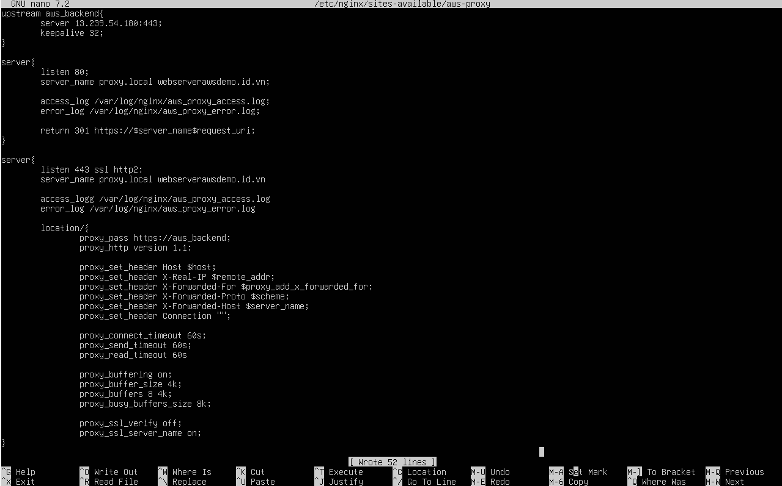

**Kích hoạt cấu hình:**

sudo ln -s /etc/nginx/sites-available/aws-proxy /etc/nginx/sites-enabled/  
sudo rm /etc/nginx/sites-enabled/default  
sudo nginx -t  
sudo systemctl reload nginx

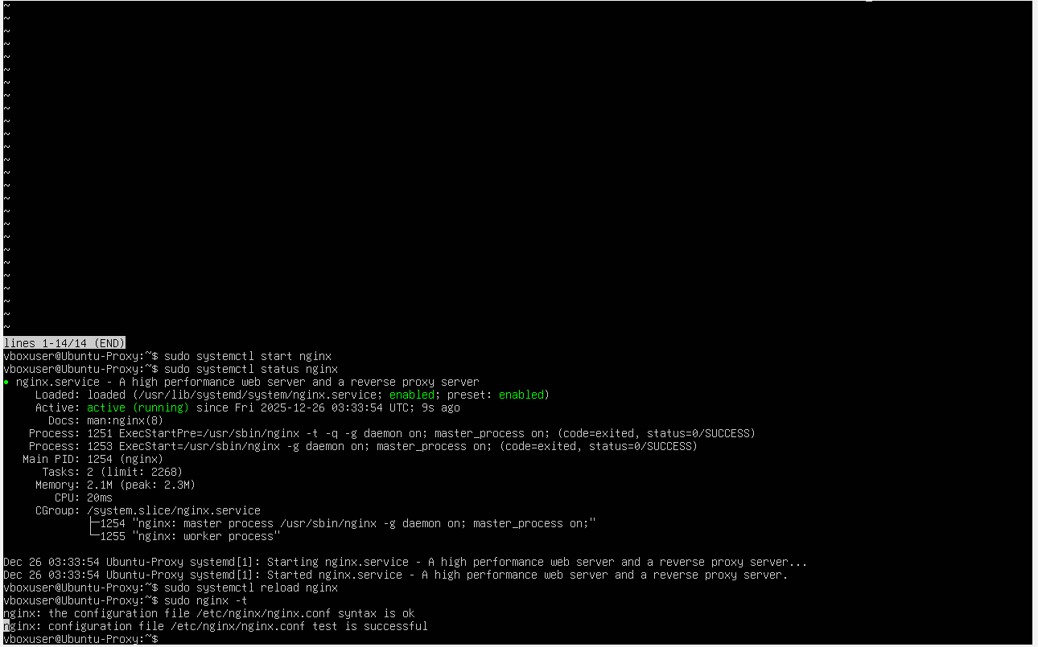

### 4.3.2. Cấu hình SSL/TLS Termination

# Cài đặt Certbot  
sudo apt install certbot python3-certbot-nginx -y  
  
# Lấy certificate  
sudo certbot --nginx -d proxy.local

**Cấu hình SSL trong Nginx:**

server {  
 listen 443 ssl http2;  
 server\_name proxy.local;  
   
 # SSL Certificate  
 ssl\_certificate /etc/letsencrypt/live/proxy.local/fullchain.pem;  
 ssl\_certificate\_key /etc/letsencrypt/live/proxy.local/privkey.pem;  
   
 # SSL Configuration  
 ssl\_protocols TLSv1.2 TLSv1.3;  
 ssl\_ciphers HIGH:!aNULL:!MD5:!3DES;  
 ssl\_prefer\_server\_ciphers on;  
 ssl\_session\_cache shared:SSL:10m;  
 ssl\_session\_timeout 10m;  
   
 # HSTS  
 add\_header Strict-Transport-Security "max-age=31536000; includeSubDomains; preload" always;  
   
 # ... proxy settings ...  
}

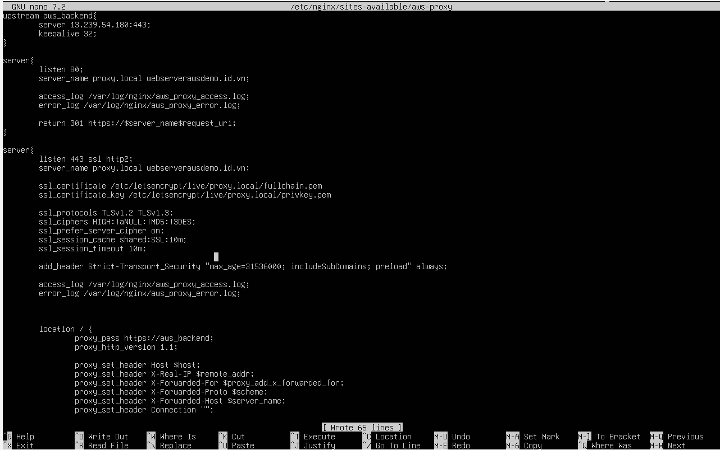

## 4.4. LOAD BALANCING

### 4.4.1. Cấu hình Load Balancing

upstream aws\_backend {  
 # Round-robin (mặc định)  
 server 13.239.54.180:443 weight=1 max\_fails=3 fail\_timeout=30s;  
 # server 13.239.54.181:443 weight=1 max\_fails=3 fail\_timeout=30s;  
   
 # Health check  
 keepalive 32;  
}

**Thuật toán Load Balancing:**

**Weighted Round Robin**:

upstream aws\_backend {  
 server 13.239.54.180:443 weight=3; # Nhận 75% traffic  
 server 13.239.54.181:443 weight=1; # Nhận 25% traffic  
}

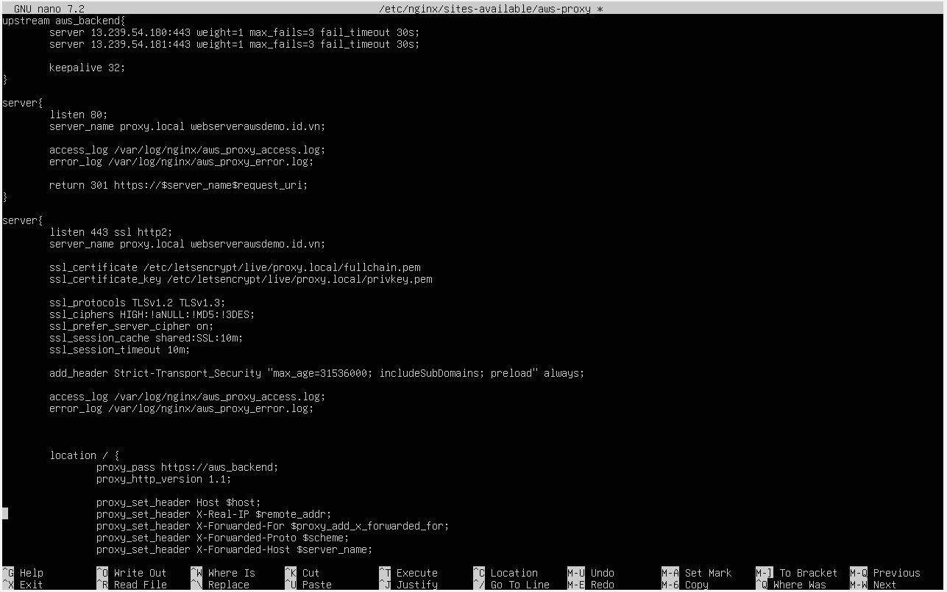

### 4.4.2. Health Checks và Failover

upstream aws\_backend {  
 server 13.239.54.180:443 max\_fails=3 fail\_timeout=30s;  
 server 13.239.54.181:443 backup; # Backup server  
}  
  
server {  
 location / {  
 proxy\_pass https://aws\_backend;  
 proxy\_next\_upstream error timeout invalid\_header http\_500 http\_502 http\_503;  
 proxy\_next\_upstream\_tries 2;  
 proxy\_next\_upstream\_timeout 10s;  
   
 # ... other proxy settings ...  
 }  
}

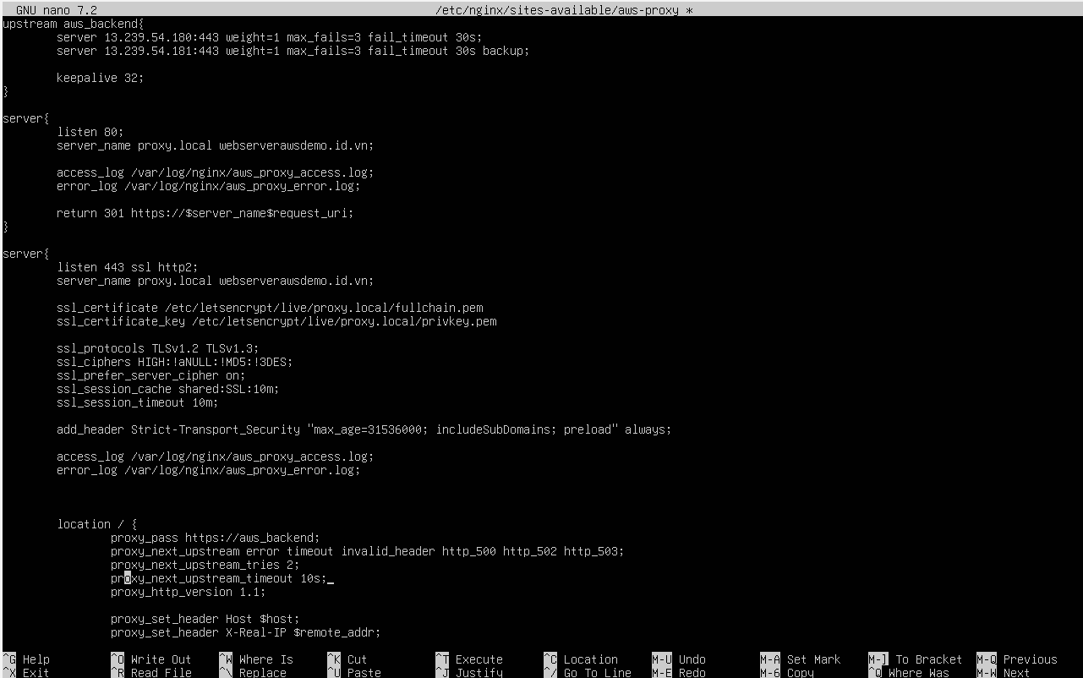

## 4.5. CACHING

### Cấu hình Cache Zone

# Cache zone configuration  
proxy\_cache\_path /var/cache/nginx levels=1:2 keys\_zone=aws\_cache:10m   
 max\_size=1g inactive=60m use\_temp\_path=off;  
  
server {  
 location / {  
 # Enable caching  
 proxy\_cache aws\_cache;  
 proxy\_cache\_valid 200 302 10m;  
 proxy\_cache\_valid 404 1m;  
 proxy\_cache\_valid any 5m;  
   
 # Cache behavior  
 proxy\_cache\_use\_stale error timeout updating http\_500 http\_502 http\_503 http\_504;  
 proxy\_cache\_background\_update on;  
 proxy\_cache\_lock on;  
 proxy\_cache\_lock\_timeout 5s;  
   
 # Cache key  
 proxy\_cache\_key "$scheme$request\_method$host$request\_uri";  
   
 # Add cache status header  
 add\_header X-Cache-Status $upstream\_cache\_status;  
   
 proxy\_pass https://aws\_backend;  
 # ... other proxy settings ...  
 }  
   
 # Bypass cache for dynamic content  
 location ~\* \.(php|jsp|cgi)$ {  
 proxy\_cache\_bypass $http\_pragma $http\_authorization;  
 proxy\_no\_cache $http\_pragma $http\_authorization;  
 proxy\_pass https://aws\_backend;  
 }  
}

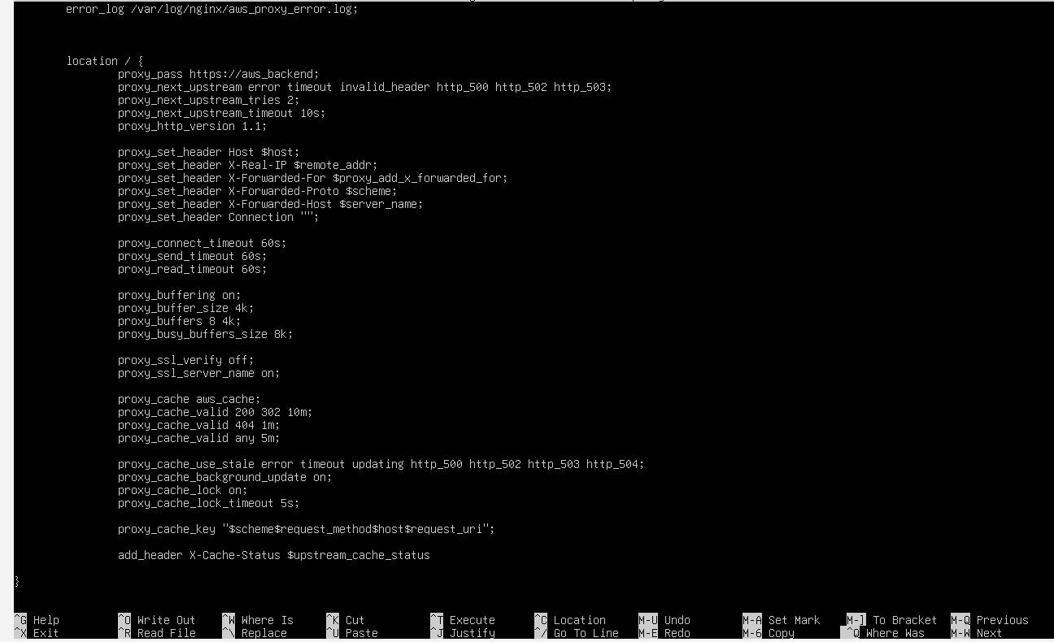

## 4.5. RATE LIMITING

### Cấu hình Rate Limiting

# Rate limit zones  
limit\_req\_zone $binary\_remote\_addr zone=api\_limit:10m rate=10r/s;  
limit\_req\_zone $binary\_remote\_addr zone=general\_limit:10m rate=50r/s;  
limit\_req\_zone $binary\_remote\_addr zone=strict\_limit:10m rate=5r/s;  
  
# Connection limiting  
limit\_conn\_zone $binary\_remote\_addr zone=conn\_limit:10m;  
  
server {  
 # General connection limit  
 limit\_conn conn\_limit 10;  
   
 # General rate limiting  
 limit\_req zone=general\_limit burst=20 nodelay;  
   
 # API endpoints - stricter rate limiting  
 location /api/ {  
 limit\_req zone=api\_limit burst=10 nodelay;  
 limit\_req\_status 429;  
   
 proxy\_pass https://aws\_backend;  
 # ... other proxy settings ...  
 }  
   
 # Admin endpoints - very strict  
 location /admin/ {  
 limit\_req zone=strict\_limit burst=3 nodelay;  
 limit\_req\_status 429;  
   
 proxy\_pass https://aws\_backend;  
 # ... other proxy settings ...  
 }  
   
 # Regular content  
 location / {  
 proxy\_pass https://aws\_backend;  
 # ... other proxy settings ...  
 }  
}

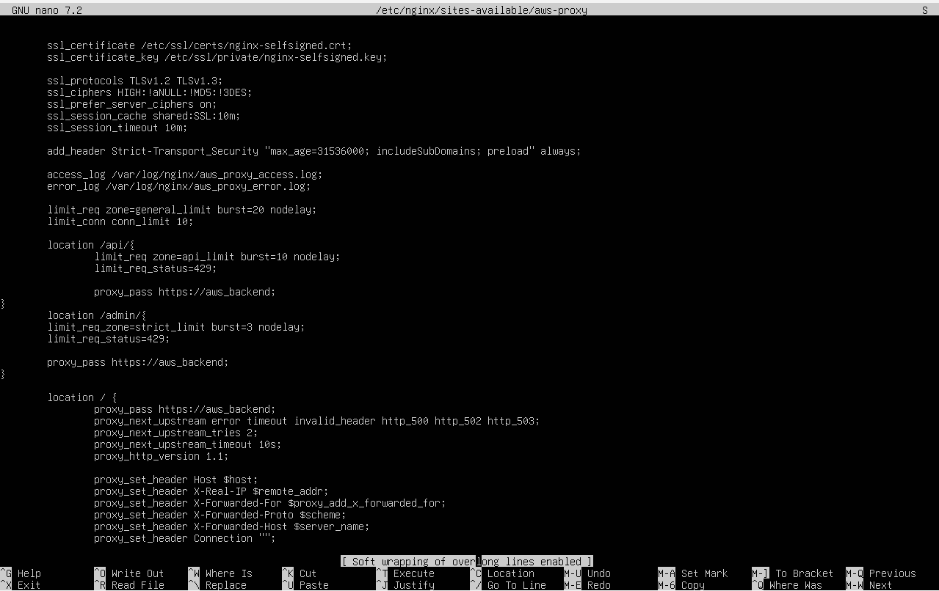

## 4.6. BẢO MẬT PROXY SERVER

### 4.6.1. Security Headers

server {  
 # ... other config ...  
   
 # Security Headers  
 add\_header X-Frame-Options "DENY" always;  
 add\_header X-Content-Type-Options "nosniff" always;  
 add\_header X-XSS-Protection "1; mode=block" always;  
 add\_header Referrer-Policy "no-referrer-when-downgrade" always;  
 add\_header Permissions-Policy "geolocation=(), camera=(), microphone=()" always;  
 add\_header Strict-Transport-Security "max-age=31536000; includeSubDomains; preload" always;  
   
 # Hide server information  
 server\_tokens off;  
}

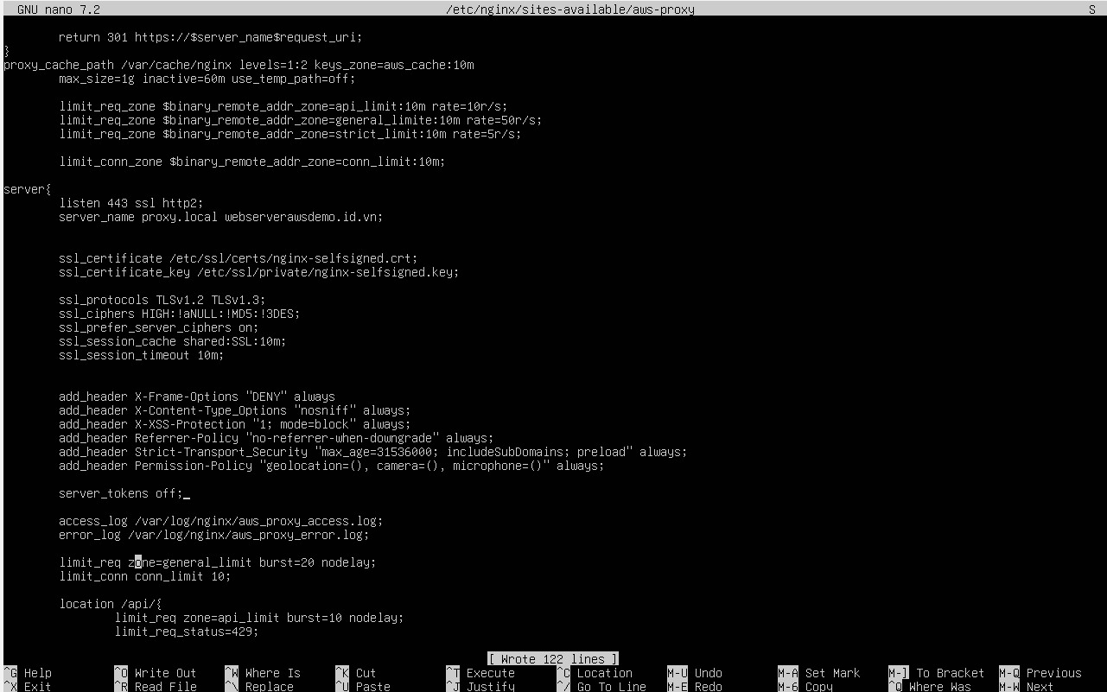

### 4.6.2. IP Whitelisting/Blacklisting

# Include IP lists  
include /etc/nginx/conf.d/whitelist.conf;  
include /etc/nginx/conf.d/blacklist.conf;  
  
server {  
 # Check blacklist  
 if ($blacklisted) {  
 return 403;  
 }  
   
 # Allow whitelist  
 if ($whitelisted) {  
 set $limit\_req\_status "";  
 }  
   
 # ... other config ...  
}

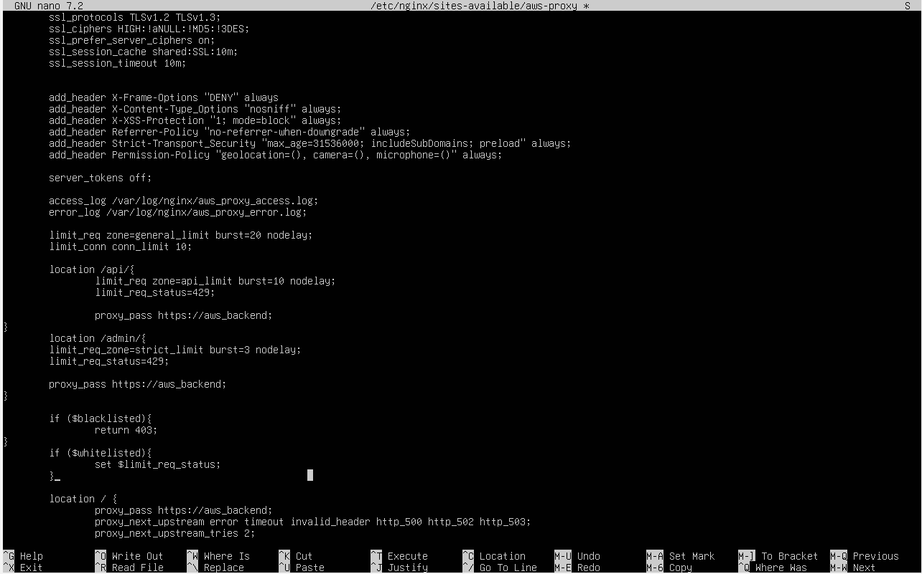

## 4.7. CẤU HÌNH FIREWALL (pfSense)

### 4.7.1. Port Forwarding

**Rule pfSense cho port 80:**

* + **Interface**: WAN
  + **Protocol**: TCP
  + **Destination Port**: 80
  + **Redirect Target IP**: 192.168.10.2 (Proxy Server)
  + **Redirect Target Port**: 80
  + **Description**: HTTP to Proxy

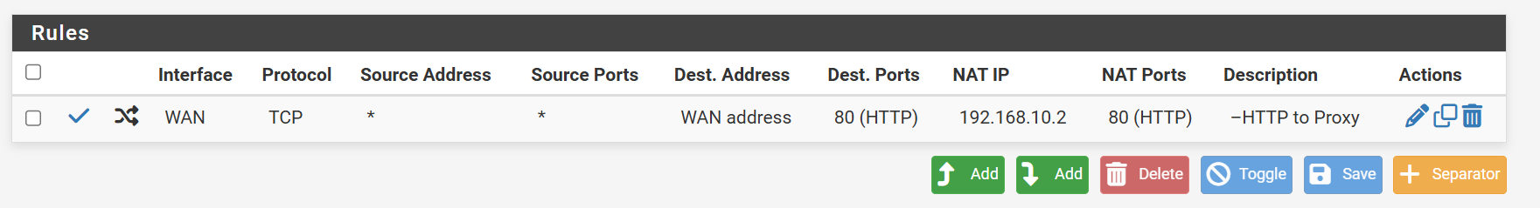

**Port 443:**

* + **Interface**: WAN
  + **Protocol**: TCP
  + **Destination Port**: 443
  + **Redirect Target IP**: 192.168.10.2 (Proxy Server)
  + **Redirect Target Port**: 443
  + **Description**: HTTP to Proxy

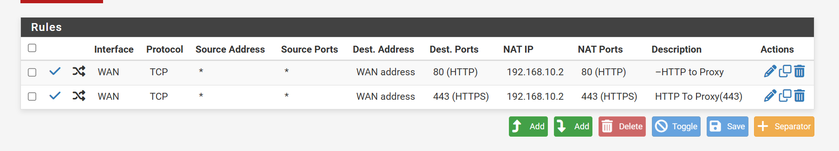

### 4.7.2. Firewall Rules

**LAN Rules:**

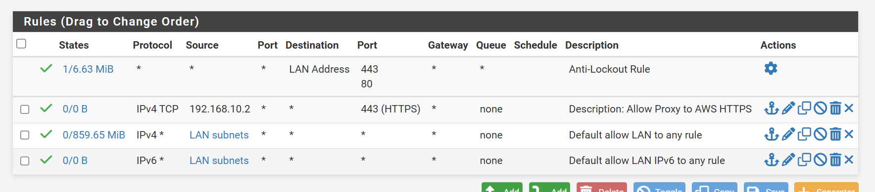

**WAN Rules:** - Cho phép traffic từ Internet đến Proxy Server (port 80, 443) - Chặn các port không cần thiết



## 4.8. KIỂM TRA VÀ TEST

### 4.8.1. Test Kết nối

# Test từ Proxy Server đến AWS  
curl -I <https://13.239.54.180>

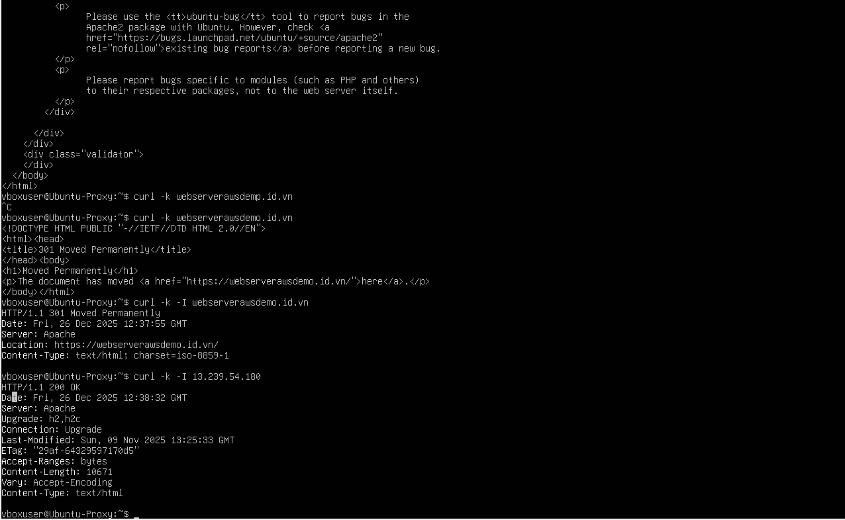  
curl -I https://webserverawsdemo.id.vn  
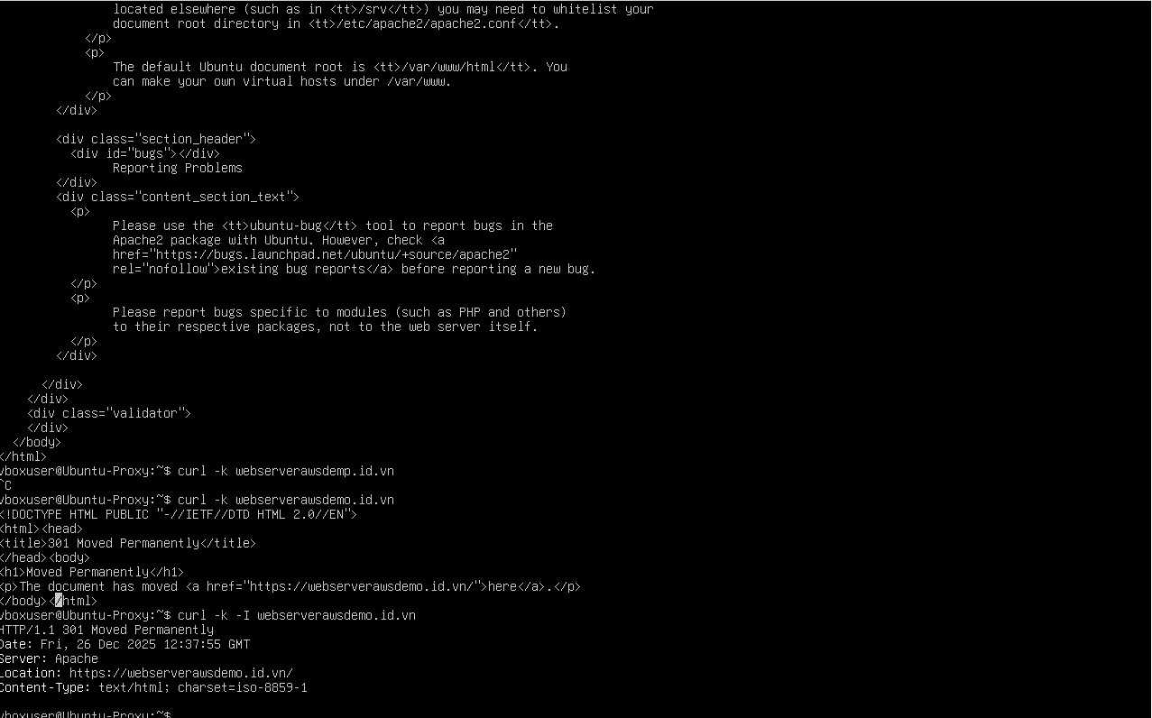  
# Test Proxy Server  
curl -I <http://192.168.10.2>  
curl -I http://192.168.10.2/health  
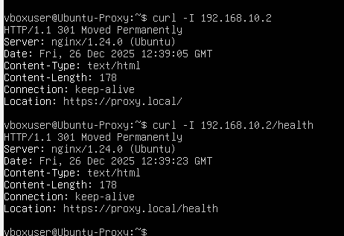

### 4.8.2. Test Load Balancing

# Gửi nhiều requests và kiểm tra log  
for i in {1..10}; do  
 curl -s http://192.168.10.2 > /dev/null  
done  
  
# Xem log để verify load distribution  
sudo tail -f /var/log/nginx/aws\_proxy\_access.log

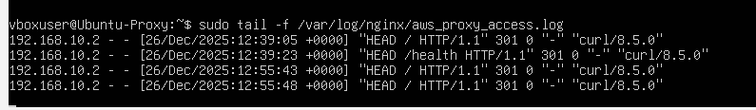

### 4.8.3. Test Rate Limiting

# Gửi nhiều requests nhanh  
for i in {1..100}; do  
 curl -s http://192.168.10.2/api/test  
done  
  
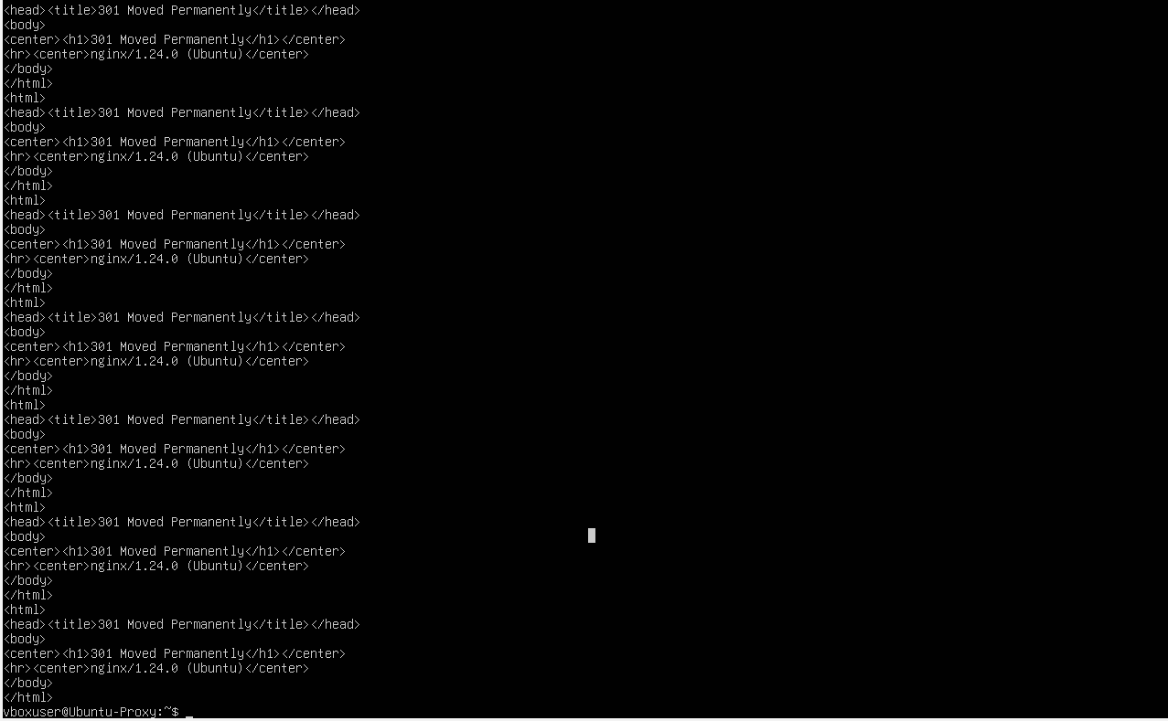

## 4.9. TROUBLESHOOTING

### 4.9.1. Lỗi Kết nối

# Kiểm tra Nginx status  
sudo systemctl status nginx  
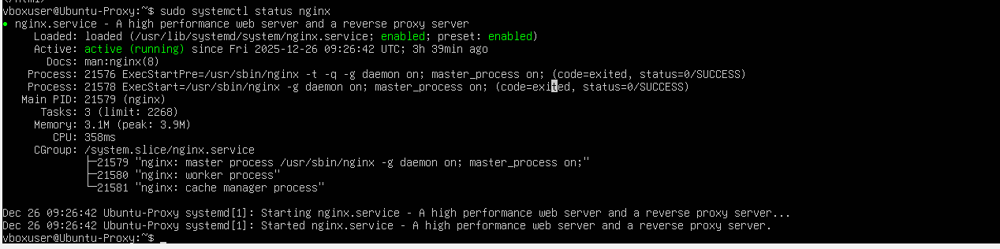  
# Kiểm tra cấu hình  
sudo nginx -t  
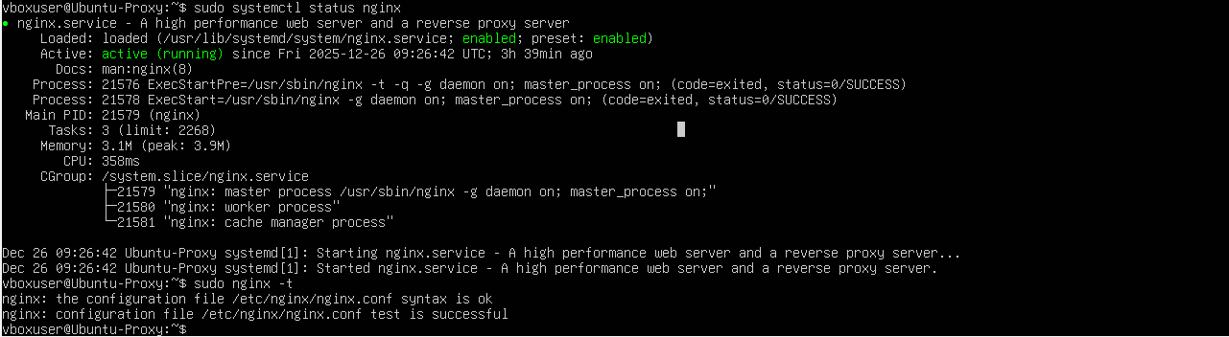  
# Kiểm tra port  
sudo netstat -tlnp | grep nginx

  
sudo ss -tlnp | grep nginx  
  
# Kiểm tra firewall  
sudo ufw status

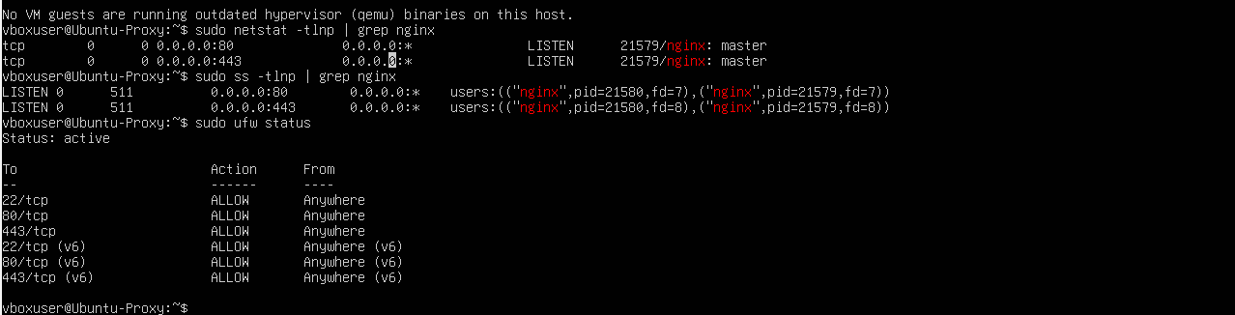

### 4.9.2. Lỗi SSL

# Test SSL connection  
openssl s\_client -connect 13.239.54.180:443 -servername webserverawsdemo.id.vn  
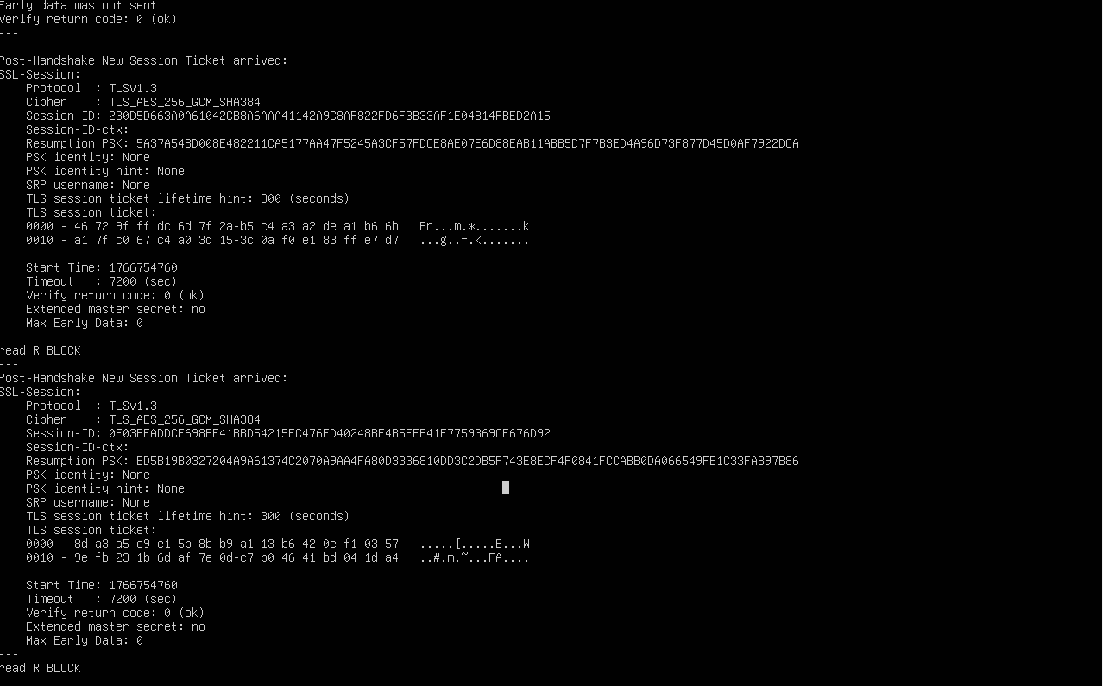  
# Kiểm tra certificate  
echo | openssl s\_client -connect 13.239.54.180:443 2>/dev/null | openssl x509 -noout -dates



### 4.9.3. Debug Logs

# Xem access log  
sudo tail -f /var/log/nginx/aws\_proxy\_access.log

  
  
# Xem system log  
sudo journalctl -u nginx -f

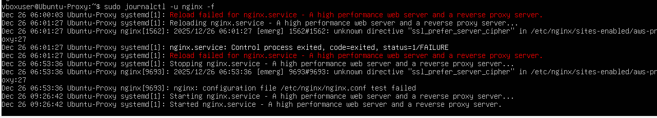

## 4.14. SO SÁNH VỚI TRUY CẬP TRỰC TIẾP

### 4.14.1. Ưu điểm của Proxy

1. **Caching**: Giảm tải cho backend server
2. **Load Balancing**: Phân phối traffic đều
3. **Security**: Thêm lớp bảo vệ, rate limiting
4. **Monitoring**: Centralized logging và monitoring
5. **Flexibility**: Dễ dàng thay đổi backend mà không ảnh hưởng client

### 4.14.2. Nhược điểm

1. **Latency**: Thêm một hop, tăng độ trễ
2. **Complexity**: Tăng độ phức tạp hệ thống
3. **Single Point of Failure**: Proxy có thể trở thành điểm yếu

### 4.14.3. Khi nào sử dụng Proxy

* Có nhiều backend servers
* Cần caching để tăng hiệu suất
* Cần rate limiting và DDoS protection
* Cần centralized logging
* Cần SSL termination

## 4.11. TÓM TẮT CHƯƠNG

Trong chương này, chúng em đã trình bày:

1. **Cấu hình Nginx Reverse Proxy**: Kết nối Proxy Server với AWS Web Server
2. **Load Balancing**: Phân phối traffic đến nhiều backend servers
3. **Caching**: Tăng hiệu suất bằng cách cache responses
4. **Rate Limiting**: Bảo vệ backend khỏi quá tải
5. **Monitoring và Logging**: Theo dõi và ghi log traffic
6. **Bảo mật**: Security headers, IP filtering
7. **Tối ưu hiệu suất**: Keepalive, compression, buffer tuning

Proxy Server đóng vai trò quan trọng trong việc quản lý và điều phối traffic, giúp tăng cường hiệu suất, bảo mật và khả năng mở rộng của hệ thống.

# KẾT LUẬN

**1. Kết quả đạt được** Sau quá trình nghiên cứu và thực hiện đề tài "Xây dựng Web Server an toàn trên AWS với HTTPS, Security Group & WAF" cùng với việc mở rộng triển khai hạ tầng cục bộ và Proxy Server, nhóm chúng em đã đạt được các kết quả quan trọng sau:

* **Về hạ tầng Cloud (AWS):** Đã triển khai thành công Web Server Apache trên EC2 Ubuntu, cấu hình tên miền thực tế, thiết lập HTTPS với Let’s Encrypt và bảo vệ hệ thống bằng Security Group. Hệ thống đạt điểm đánh giá bảo mật cao (A+ trên SSL Labs).
* **Về bảo mật ứng dụng:** Đã tích hợp thành công ModSecurity và bộ luật OWASP CRS, chứng minh được khả năng ngăn chặn các cuộc tấn công phổ biến như SQL Injection và XSS thông qua thực nghiệm.
* **Về hạ tầng cục bộ (On-premise Simulation):** Xây dựng thành công mô hình mạng phức tạp trên VirtualBox bao gồm Firewall (pfSense), Proxy Server (Nginx) và các Web Server nội bộ phân tách bằng VLAN.
* **Về quản lý Traffic:** Đã cấu hình Nginx làm Reverse Proxy thực hiện tốt các chức năng Load Balancing, Caching, Rate Limiting và SSL Termination, giúp tối ưu hóa hiệu suất và giảm tải cho Backend.

**2. Hạn chế của đề tài** Bên cạnh những kết quả đạt được, đồ án vẫn còn một số hạn chế:

* Do giới hạn về kinh phí (sử dụng AWS Free Tier) nên chưa triển khai được các dịch vụ cao cấp như AWS WAF (Managed Rules), AWS Shield Advanced hay Load Balancer (ALB) của Amazon.
* Hệ thống giám sát (Monitoring) mới dừng lại ở việc ghi log và script cảnh báo cơ bản, chưa tích hợp các công cụ trực quan hóa chuyên nghiệp như ELK Stack hay Grafana để theo dõi thời gian thực.
* Chưa triển khai quy trình CI/CD để tự động hóa việc cập nhật cấu hình và mã nguồn.

**3. Hướng phát triển** Trong thời gian tới, nhóm dự kiến sẽ nghiên cứu và mở rộng đề tài theo các hướng sau:

* **Container hóa:** Chuyển đổi các dịch vụ sang chạy trên Docker và quản lý bằng Kubernetes (EKS) để tăng khả năng mở rộng (Scalability).
* **Nâng cao giám sát:** Tích hợp Prometheus và Grafana để giám sát hiệu suất server và traffic mạng trực quan.
* **Tự động hóa:** Sử dụng Terraform để triển khai hạ tầng (IaC) và Ansible để cấu hình server tự động, giảm thiểu thao tác thủ công.
* **Bảo mật nâng cao:** Nghiên cứu sâu hơn về các custom rules cho ModSecurity để chống lại các cuộc tấn công Zero-day cụ thể.

Đồ án này là bước đệm quan trọng giúp chúng em củng cố kiến thức mạng máy tính và bảo mật, tạo tiền đề vững chắc cho công việc thực tế sau này.

# TÀI LIỆU THAM KHẢO

[1] Amazon Web Services. *Amazon EC2 User Guide for Linux Instances*. Truy cập từ: [https://docs.aws.amazon.com/AWSEC2/latest/UserGuide/concepts.html](https://docs.aws.amazon.com/AWSEC2/latest/UserGuide/concepts.html" \t "_blank)

[2] Amazon Web Services. *Security Group Rules Reference*. Truy cập từ: [https://docs.aws.amazon.com/vpc/latest/userguide/security-group-rules.html](https://docs.aws.amazon.com/vpc/latest/userguide/security-group-rules.html" \t "_blank)

[3] The Apache Software Foundation. *Apache HTTP Server Version 2.4 Documentation*. Truy cập từ: [https://httpd.apache.org/docs/2.4/](https://httpd.apache.org/docs/2.4/" \t "_blank)

[4] Electronic Frontier Foundation (EFF). *Certbot User Guide for Apache on Ubuntu*. Truy cập từ: [https://certbot.eff.org/instructions](https://certbot.eff.org/instructions" \t "_blank)

[5] Let’s Encrypt. *How It Works: Technology and Architecture*. Truy cập từ: [https://letsencrypt.org/how-it-works/](https://letsencrypt.org/how-it-works/" \t "_blank)

[6] ModSecurity. *ModSecurity Reference Manual (v3)*. Truy cập từ: [https://github.com/SpiderLabs/ModSecurity/wiki](https://github.com/SpiderLabs/ModSecurity/wiki" \t "_blank)

[7] Netgate. *pfSense Firewall Documentation*. Truy cập từ: [https://docs.netgate.com/pfsense/en/latest/firewall/index.html](https://docs.netgate.com/pfsense/en/latest/firewall/index.html" \t "_blank)

[8] Nginx. *NGINX Reverse Proxy and Load Balancer*. Truy cập từ: [https://docs.nginx.com/nginx/admin-guide/web-server/reverse-proxy/](https://docs.nginx.com/nginx/admin-guide/web-server/reverse-proxy/" \t "_blank)

[9] OWASP. *OWASP ModSecurity Core Rule Set (CRS)*. Truy cập từ: [https://owasp.org/www-project-modsecurity-core-rule-set/](https://owasp.org/www-project-modsecurity-core-rule-set/" \t "_blank)

[10] OWASP. *OWASP Top 10 Web Application Security Risks*. Truy cập từ: [https://owasp.org/www-project-top-ten/](https://owasp.org/www-project-top-ten/" \t "_blank)

[11] Qualys SSL Labs. *SSL/TLS Deployment Best Practices*. Truy cập từ: [https://www.ssllabs.com/projects/best-practices/](https://www.ssllabs.com/projects/best-practices/" \t "_blank)

[12] Scott Helme. *Security Headers*. Truy cập từ: [https://securityheaders.com/](https://securityheaders.com/" \t "_blank)